***WATER LEVEL MEASUREMENT SYSTEM* BERBASIS *INTERNET OF THINGS* (*IOT*) DAN *WEBSITE MONITORING* PADA PINGGIRAN SUNGAI BRANTAS DUSUN JATIMULYO**

**TUGAS AKHIR**

Diajukan untuk memenuhi tugas UTS mata kuliah Metode Penelitian Terapan

Oleh :

**ANANDA RICKY FAUZI  
NIM 203140714111009**



**PROGRAM STUDI TEKNOLOGI INFORMASI DAN KOMPUTER**

**DEPARTEMEN TEKNOLOGI INFORMASI**

**FAKULTAS VOKASI**

**UNIVERSITAR BRAWIJAYA**

**MALANG**

**2023**

# LEMBAR PERSETUJUAN

|  |  |  |
| --- | --- | --- |
| Judul | : | WATER LEVEL MEASUREMENT SYSTEM BERBASIS INTERNET OF THINGS (IOT) DAN WEBSITE MONITORING PADA PINGGIRAN SUNGAI BRANTAS DUSUN JATIMULYO |
| Nama | : | Ananda Ricky Fauzi |
| NIM | : | 203140714111009 |
| Fakultas | : | Fakultas Vokasi |
| Bidang Minat | : | Teknologi Informasi dan Komputer |

Malang, 30 Juni 2022

Dosen Pembimbing,

**Rachmad Andri Atmoko, S.ST, M.T  
NIP/NIK. 2021119102201001**

# LEMBAR PENGESAHAN TUGAS AKHIR

***WATER LEVEL MEASUREMENT SYSTEM* BERBASIS *INTERNET OF THINGS* (*IOT*) DAN *WEBSITE MONITORING* PADA PINGGIRAN SUNGAI BRANTAS DUSUN JATIMULYO**

**Oleh :**

**Ananda Ricky Fauzi  
203140714111009**

**Telah dipertahankan di depan Majelis Penguji  
Pada Tanggal [tanggal] Juni 2022 dan dinyatakan memenuhi syarat untuk memperoleh gelar Ahli Madya Program Diploma III  
Teknologi Informasi**

**Pembimbing  
  
  
  
  
Rachmad Andri Atmoko, S.ST, M.T  
NIP/NIK.2021119102201001  
  
  
  
  
Ketua Departemen Ketua Program Studi Industri Digital dan Kreatif D-III Teknologi Informasi**

**Ir. I Dewa Made Widia, MT Novita Rosyida, S.Si., M.Si  
NIK. 2016096802091001 NIK.2021118912011001**

# LEMBAR PERNYATAAN TUGAS AKHIR

Saya yang bertanda tangan di bawah ini :

|  |  |  |
| --- | --- | --- |
| Nama | : | Ananda Ricky Fauzi |
| NIM | : | 203140714111009 |
| Program Studi | : | Teknologi Informasi |
| Bidang Minat | : | Teknologi Informasi dan Komputer |
| Judul | : | *Water level measurement system* *berbasis internet of things (iot)* dan *website monitoring* pada pinggiran sungai brantas dusun jatimulyo |

Dengan ini menyatakan bahwa :

1. Isi Tugas Akhir yang saya buat adalah benar-benar karya sendiri dan tidak menjiplak karya orang lain, selain nama-nama yang termaktub di isi dan tertulis di daftar pustaka dalam Tugas Akhir ini.
2. Apabila ditemukan hasil jiplakan, maka saya akan bersedia menanggung segala risiko yang akan saya terima.

Dengan demikian pernyataan dibuat dengan segala kesadaran

Malang, [Tanggal] Juni 2023

Yang menyatakan

Materai 10.000

Ananda Ricky Fauzi

203140714111009

# RINGKASAN

Penelitian ini bertujuan untuk membantu proses ketersediaan informasi tentang kondisi tinggi air pemancingan daerah sekitar Sungai Brantas. Teknik pengumpulan data yang digunakan yaitu wawancara dan observasi. Dari hasil penelitian diketahui bahwa wisatawan pemancingan daerah sekitar Sungai Brantas seringkali kesulitan untuk mendapatkan informasi terkini tentang kondisi tinggi air Sungai Brantas yang membuat kegiatan memancing tidak dapat dilakukan. Aplikasi yang dibuat menggunakan bahasa pemrograman PHP dan menggunakan *framework* Laravel, yang dapat diakses oleh *guest* dan *admin*. Aplikasi memiliki fitur *home page, monitoring page, about page, dashboard admin, device page, sensor page, log, contact,* dan ekspor data. Aplikasi telah diuji dengan metode *blackbox* dan pengujian sistem.

**Kata kunci** : *Web Monitoring, Internet of Things,* ESP8266

# *SUMMARY*

*This research aims to facilitate the availability of information regarding the water level conditions for fishing areas around the Brantas River. The data collection techniques used are interviews and observations. The research findings reveal that fishing tourists in the vicinity of the Brantas River often face difficulties in obtaining up-to-date information on the water level conditions, which hinders their fishing activities. The application is developed using PHP programming language and the Laravel framework, accessible to both guests and admins. The application features a home page, monitoring page, about page, admin dashboard, device page, sensor page, log, contact, and data export. The application has been tested using the black-box method and system testing.*

***Keywords****: Web Monitoring, Internet of Things, ESP8266*

# KATA PENGANTAR

Puji syukur kepada Allah SWT atas segala limpahan berkah dan rahmat-Nya, Shalawat dan salam, semoga senantiasa tercurah kepada junjungan kita Nabi Besar Muhammad SAW yang memberi petunjuk sehingga penulis dapat melaksanakan kegiatan penyusunan laporan Tugas Akhir dengan judul “*WATER LEVEL MEASUREMENT SYSTEM* BERBASIS *INTERNET OF THINGS (IOT)* DAN *WEBSITE MONITORING* PADA PINGGIRAN SUNGAI BRANTAS DUSUN JATIMULYO*”*. Penulisan laporan Tugas Akhir ini adalah sebagai syarat kelulusan dalam jenjang perkuliahan Diploma III Teknologi Informasi dan Komputer Universitas Brawijaya Malang.

Pada kesempatan ini, penulis tidak lupa menyampaikan terima kasih atas penyelesaian penyusunan tugas akhir ini kepada semua pihak yang telah membantu dan khususnya kepada:

1. Allah SWT, yang telah memberikan segala hidayah dan rezeki-Nya termasuk kesehatan yang tidak ternilai harganya sehingga saya mampu menyelesaikan tugas akhir ini dengan tepat waktu.
2. Bapak Rachmad Andri Atmoko, S.ST, M.T yang telah memberikan bimbingan dan mengarahkan penulis selama menjalankan penyusunan laporan Tugas Akhir.
3. Ibu Sri Utami, Ibu Tunik Sumartini dan Ny. Anik Binta Rahayu yang selalu mendukung dan memberikan do’a tanpa kenal waktu.
4. Uways Irfany Adiprawira, Dimas Irfan Shaugi, Fauzan Karim, Bayu Setya Wardana, Jordan Xavier Ramadhani, Abdul Khodir Jaelani, Karina Annisa Firdaus, Shafa Azzahra, Esti Nurhaliza, Dewi Kumalasari, Zidane Ali Basalamah, Nur Muhammad Al Hakim, Khairunnisa Firdaus, Anisa Vira, Janggul Laili Annisa, Nisrina Nurul Azmi dan seluruh keluarga besar 17 MIPA 3 yang selalu memberi dukungan materi maupun moral.
5. Seluruh pihak lainnya yang ikut terlibat dan membantu dalam penyusunan tugas akhir.

Penulis menyadari sepenuhnya bahwa laporan Tugas Akhir ini masih jauh dari kata sempurna, dikarenakan terbatasnya pengalaman dan pengetahuan yang penulis miliki. Oleh karena itu, penulis mengharapkan segala bentuk saran serta masukan. Dengan demikian, penulis berharap semoga laporan ini dapat memberikan banyak manfaat bagi perkembangan dunia teknologi dan pendidikan.

# DAFTAR ISI

LEMBAR PERSETUJUAN i

LEMBAR PENGESAHAN TUGAS AKHIR ii

LEMBAR PERNYATAAN TUGAS AKHIR iii

RINGKASAN iv

*SUMMARY* v

KATA PENGANTAR vi

DAFTAR ISI viii

DAFTAR TABEL xi

DAFTAR GAMBAR xii

BAB I PENDAHULUAN 1

1.1 Latar Belakang 1

1.2 Rumusan Masalah 3

1.3 Batasan Masalah 3

1.4 Tujuan 3

1.5 Manfaat 4

BAB II KAJIAN PUSTAKA 5

2.1 Penelitian Terdahulu 5

2.2 Sungai Brantas 6

2.3 *Internet of Things* 6

2.4 NodeMCU 7

2.5 *Framework* Laravel 8

2.6 *Database* 9

2.6.1 MySQL 9

2.6.2 phpMyAdmin 9

BAB III METODE PENYELESAIAN TUGAS AKHIR 10

3.1 Tempat dan Waktu Penelitian 10

3.2 Sistematika Perancangan 10

3.2.1 *Plan* 10

3.2.2 *Design* 10

3.2.3 *Develop* 11

3.2.4 *Test* 11

3.2.5 *Deploy* 11

3.2.6 *Review* 11

3.3 Teknik Pengumpulan Data 11

3.3.1 Observasi 11

3.3.2 Wawancara 11

3.4 Teknologi Yang Digunakan 12

3.4.1 *Hardware* 12

3.4.2 Software 12

BAB IV HASIL DAN PEMBAHASAN 14

4.1 Deskripsi *Project* 14

4.2 Analisa Kebutuhan 14

4.2.1 Analisa Kebutuhan Fungsional 14

4.2.2 Analisa Kebutuhan Non Fungsional 14

4.3 Desain 15

4.3.1 Identifikasi *User* 15

4.3.2 Kebutuhan *User* 15

4.3.3 Perencanaan Blok Sistem 16

4.3.4 Perancangan Perangkat *IoT* 17

4.3.5 *Usecase Diagram* 17

4.3.6 *Flowchart* 19

4.3.7 Perancangan *Interface* 23

4.3.8 Relasi *Database* 29

4.4 Implementasi 30

4.4.1 Software 30

4.4.2 *Hardware (IoT Device)* 38

*4.5* Pengujian *Website* dan Perangkat *IoT* 40

*4.5.1* *Black-Box Testing* 40

4.5.2 Pengujian Sistem 48

BAB V PENUTUP 50

5.1 Kesimpulan 50

5.2 Saran 50

DAFTAR PUSTAKA 51

# DAFTAR TABEL

Tabel 2.1. Spesifikasi NodeMCU 8

Tabel 3.1 *Hardware* yang digunakan 12

Tabel 3.2 *Software* yang digunakan 12

Tabel 4.1 *User Identification* 15

Tabel 4.2 Kebutuhan *User* 15

Tabel 4.3 Pin yang digunakan komponen - komponen 17

Tabel 4.4 Penjelasan tabel – tabel pada *database* 29

Tabel 4.5 Hasil Pengujian *Black-Box Testing* 40

Tabel 4.6 Hasil pengujian akurasi jarak 48

Tabel 4.7 Hasil pengujian kecepatan pengiriman data 49

# DAFTAR GAMBAR

Gambar 2.1 Logo Laravel 8

Gambar 2.2 Logo MySQL 9

Gambar 2.3 *User Interface* phpMyAdmin 9

Gambar 4.1 Diagrak Blok Sistem 16

Gambar 4.2 Rancangan Fisik Perangkat *IoT* 17

Gambar 4.3 *Usecase Diagram* 18

Gambar 4.4 *Flowchart Superadmin & Admin* 19

Gambar 4.5 *Flowchart Guest* 21

Gambar 4.6 *Flowchart Hardware* 22

Gambar 4.7 Desain *Interface Home page* 23

Gambar 4.8 Desain *Interface Monitoring Page* 24

Gambar 4.9 Desain *Interface About Page* 24

Gambar 4.10 Desain *Interface Login* 25

Gambar 4.11 Desain *Interface Dashboard* 25

Gambar 4.12 Desain *Interface My Profile* 26

Gambar 4.13 Desain *Interface Device Page* 26

Gambar 4.14 Desain *Interface Sensor Page* 27

Gambar 4.15 Desain *Interface Data User Page* 27

Gambar 4.16 Desain *Interface Log Page* 28

Gambar 4.17 Desain *Interface Contact page* 28

Gambar 4.18 ERD 29

Gambar 4.19 *Home Page* 30

Gambar 4.20 *Monitoring Page* 30

Gambar 4.21 *About Page* 31

Gambar 4.22 *Login Page* 31

Gambar 4.23 *Dashboard Page* 32

Gambar 4.24 *My Profile Page* 32

Gambar 4.25 *Edit Profile* 32

Gambar 4.26 *Sensor Page* 33

Gambar 4.27 *Device Page* 33

Gambar 4.28 *Detail Device Page* 34

Gambar 4.29 *Create Device Page* 34

Gambar 4.30 *Edit Device* 34

Gambar 4.31 *User Page* 35

Gambar 4.32 *Create User Page* 35

Gambar 4.33 *Detail User* *Page* 36

Gambar 4.34 *Edit User Page* 36

Gambar 4.35 *Log Page* 36

Gambar 4.36 *Contact Page* 37

Gambar 4.37 *Create Contact Page* 37

Gambar 4.38 *Edit Contact Page* 38

Gambar 4.39 Perangkat *IoT* 38

# BAB I PENDAHULUAN

## Latar Belakang

Perkembangan bidang keilmuwan teknologi pada masa ini membawa manusia ke peradaban yang lebih baik. Banyak sekali kemudahan yang ditawarkan oleh perkembangan teknologi masa kini (Hutasoit et al., 2019). Manusia memanfaatkan kemajuan teknologi guna memudahkan kegiatan dan pekerjaan. Terdapat banyak teknologi industri masa kini yang memudahkan pekerjaan berulang-ulang sehingga dapat meningkatkan efisiensi kerja (Handayani et al., 2019). Salah satu penerapannya bisa dilakukan pada lingkup industri kecil yang ada di tengah – tengah masyarakat, contohnya kegiatan masyarakat yang terjadi di pinggiran Sungai Brantas.

Sungai Brantas adalah satu dari sekian banyak sungai yang ada di Indonesia; letaknya berada di Jawa Timur. Sungai Brantas mempunyai daerah aliran sungai seluas ± 12,000 km2 atau ¼ dari luas Provinsi Jawa Timur. Mata air Sungai Brantas terletak di Desa Sumber Brantas, Kecamatan Bumiaji, Kota Batu yang berasal dari simpanan air Gunung Arjuno. Potensi air permukaan pertahun rata-rata 12 miliar m3, potensi yang dimanfaatkan sebesar 2.6-3.0 miliar m3 per tahun (Fahmi et al., 2018). Sungai Brantas juga melewati Desa Jatiguwi, tepatnya ada di Dusun Jatimulyo (Bon Klopo). Sungai ini juga menjadi salah satu tempat para warga desa untuk mencari nafkah seperti dengan cara bertani ikan, jasa penyebrangan menggunakan kapal, dan juga tempat untuk rekreasi pemancingan.

Ketersediaan air hujan dapat dihitung dari ketersediaan air sungai Brantas berdasarkan curah hujan mencapai 10,361 liter/detik, mengalami peningkatan 37.5% dari keadaan kemarau (Fahmi et al., 2018). Hal ini menyebabkan tinggi air di Sungai Brantas yang berada di daerah Dusun Jatimulyo menjadi sangat tinggi. Perubahan tinggi air di Sungai Brantas dapat dilihat secara signifikan saat musim penghujan. Tidak hanya itu, air kiriman dari DAS Brantas yang juga terdampak akibat curah hujan yang tinggi juga ikut menjadi salah satu faktor kenaikan tinggi air Sungai di daerah Dusun Jatimulyo. Masyarakat desa menaruh kekhawatiran pada kenaikan tinggi air yang sangat tidak terkontrol di musim hujan.

Fenomena itu menjadi perhatian utama bagi wisatawan yang ingin memancing di sana. Terlalu tingginya kenaikan debit air dapat membuat petak pemancingan menjadi sedikit terendam. Kurangnya informasi keadaan area Sungai Brantas yang cocok untuk kegiatan memancing seringkali menjadi kendala untuk para pemancing. Hal tersebut menyebabkan usaha mereka menjadi tidak berhasil karena tidak dapat memancing di daerah tersebut. Perlu dilakukannya sebuah usaha untuk menanggulangi permasalahan tentang ketersediaan informasi keadaan area pemancingan di daerah sekitar Sungai Brantas yang terletak di Dusun Jatimulyo.

Dalam menangani ketersediaan informasi keadaan area pemancingan daerah Sungai Brantas yang ada di Dusun Jatimulyo, pemanfaatan teknologi yang sedang berkembang menjadi solusi untuk hal tersebut. Salah satu teknologi yang dapat digunakan adalah *Internet of Things (IoT).* *Internet of Things* adalah sistem perangkat, mesin, atau objek komputasi yang saling terkait dengan pengidentifikasi unik dan kemampuan untuk mengkomunikasikan data melalui jaringan atau Internet yang dilakukan secara automasi (Parihar, 2019). Dengan memanfaatkan teknologi internet dan perangkat cerdas, IoT dapat memberikan kemudahan dalam kehidupan kita sehari-hari (Sfar et al., 2017).

Dibutuhkan sebuah media untuk mengakses informasi tentang keadaan area sekitar Sungai Brantas yang terletak di daerah Dusun Jatimulyo. Media yang digunakan harus bisa diakses oleh banyak orang; khususnya para wisatawan yang akan melakukan kegiatan memancing. Media juga harus bisa menerima dan/atau mengakses data yang telah dikirim oleh perangkat *Internet of Things*. Oleh sebab itu, media yang paling cocok untuk menampilkan informasi terkait hal tersebut adalah *website*. *Website* merupakan salah satu sarana informasi dan promosi alternatif yang digunakan untuk mencari informasi (Trimarsiah, 2017). *Website* dapat menerima data dari perangkat *Internet of Things* melalui protocol *http* (Bahga & Madisetti, 2014).

Dengan beberapa uraian di atas, peneliti tertarik untuk mengangkat persoalan ini menjadi judul TA (Tugas Akhir) yang berjudul“***WATER LEVEL MEASUREMENT SYSTEM* BERBASIS *INTERNET OF THINGS* (*IOT*) DAN *WEBSITE MONITORING* PADA PINGGIRAN SUNGAI BRANTAS DUSUN JATIMULYO**” yang nantinya bisa menjadi media penyalur informasi. Harapannya, dengan dilakukannya penelitian ini para wisatawan yang akan melakukan kegiatan memancing dapat menerima informasi secara *real time* keadaan daerah Sungai Brantas yang ada di Dusun Jatimulyo tanpa perlu datang ke area tersebut dan juga menjadi sebuah pertimbangan untuk menentukan keputusan pergi memancing.

## Rumusan Masalah

Rumusan masalah pada tugas akhir ini adalah bagaimana rancangan water level measurement system yang bisa mengukur tinggi air, mengirim data, dan menampilkan data realtime ke media website?

## Batasan Masalah

Batasan masalah pada tugas akhir ini adalah :

1. Produk akhir dari penelitian ini adalah perangkat *IoT* (*hardware*) dan juga *website monitoring* (*software*)
2. Perangkat *IoT* dari penelitian ini berfungsi sebagai alat uji coba
3. *Website* yang dibuat untuk media digunakan untuk menerima data yang dikirim oleh perangkat *IoT* dan mengkalkulasi tingkat ketinggian air Sungai Brantas
4. Kedua produk baik perangkat *IoT* dan *website monitoring* memerlukan jaringan internet

## Tujuan

Tujuan dilakukannya penelitian ini adalah :

1. Merancang prototipe *IoT* alat pengukur ketinggian air sungai Brantas dan *website monitoring* sebagai media penyedia informasi keadaan ketinggian air sungai
2. Melakukan pengujian pengiriman data dan ketepatan bacaan ketinggian air menggunakan prototipe *IoT*

## Manfaat

1. Dapat menjadi sebuah sarana penyedia informasi kondisi terkait ketinggian air Sungai Brantas yang memungkinkan untuk melakukan kegiatan memancing
2. Dapat menjadi bahan pertimbangan para pemancing yang berasal dari luar desa apakah ingin pergi memancing atau tidak

# BAB II KAJIAN PUSTAKA

## Penelitian Terdahulu

Dalam perancangan tugas akhir, peneliti melakukan penelusuran terhadap studi literatur dengan membaca karya – karya tulis seperti jurnal, skripsi, maupun tugas akhir terdahulu yang memiliki kemiripan baik dalam hal landasan teori maupun metodologi atau biasa disebut sebagai penelitian terdahulu. Penelitian terdahulu diharapkan dapat menjadi penunjang atau refrensi yang akan digunakan sebagai sumber untuk memperkuat landasan teori serta metodologi dari sebuah penelitian.

Penelitian terdahulu juga dapat dikembangkan Kembali menjadi sebuah penelitian baru guna untuk memperbaiki kelemahan penelitian sebelumnya. Hal ini bisa terjadi karena munculnya sebuah inovasi baru, perbandingan hipotesis, atau penyesuaian keadaan saat penelitian terdahulu sedang dibuat dengan kondisi lingkungan saat ini.

Penelitian yang dilakukan oleh Jawas, et al (2018), pengukuran tinggi debit air menggunakan Arduino Mega 2560, sensor ultrasonik HC-SR04, LCD 16x2, dan juga modul buzzer digunakan sebagai alat pendeteksi ketinggian debit air. Arduino Mega 2560 digunakan sebagai microcontroller yang melakukan kalkulasi pada input yang diterima oleh sensor ultrasonik dan menghasilkan output dengan menggunakan aktuator buzzer sebagai indikator suara. Sensor Ultrasonik HC-SR04 digunakan untuk membaca ketinggian air dengan ketinggian tertentu yang sudah ditetapkan batasan batasannya. Aktuator buzzer digunakan sebagai keluaran suara dan juga indikator saat ketinggian air mencapai batasan – batasan yang telah diprogram pada Arduino. LCD 16x2 digunakan sebagai keluaran berupa ketinggian air yang terbaca oleh sensor ultrasonik.

Penelitian yang dilakukan oleh Lewi, et al (2017), alat untuk mengukur dan memonitoring tinggi air menggunakan konsep *Internet of Things* dengan memanfaatkan sensor ultrasonik yang akan membaca ketinggian air dan juga firebase yang bertindak sebagai basis data untuk mengirimkan notifikasi pada telepon genggam. Para peneliti menggunakan konsep *IoT* untuk melakukan pengiriman data pada web server yang kemudian data – data kiriman dari perangkat *IoT* akan disimpan ke dalam firebase.

## Sungai Brantas

Sungai Brantas merupakan sungai terbesar kedua di Pulau Jawa, terletak di Provinsi Jawa Timur pada 110°30’ BT sampai 112°55’ BT dan 7°01’ LS sampai 8°15’ LS. Sungai Brantas mempunyai panjang ± 320 km dan memiliki luas cacthment area ± 14.103 km2 yang mencakup ± 25% luas Provinsi Jawa Timur atau ± 9% luas Pulau Jawa. Wilayah Sungai (WS) Brantas merupakan wilayah sungai strategis nasional dan menjadi kewenangan Pemerintah Pusat. WS Brantas seluas 1.410.300 Ha, terdiri dari 220 DAS, meliputi DAS Brantas merupakan DAS terbesar, 4 DAS kecil yang berada di bagian utara dan bermuara di Laut Jawa dan 215 DAS kecil yang berada di selatan dan bermuara di Laut Hindia. Luas Daerah Irigasi di Provinsi Jawa Timur seluas 214.478 Ha di bawah kewenangan pusat (>3.000 Ha) sebanyak 22 D.I (Daerah Irigasi) dengan pembagian 10 D.I di WS Brantas seluas 113.638 Ha dan di luar WS Brantas sebanyak 12 D.I seluas 100.840 Ha (Peraturan Menteri Pekerjaan Umum Dan Perumahan Rakyat No 04/ PRT/M/2015, 2015).

## *Internet of Things*

*Internet of Things* adalah sistem perangkat, mesin, atau objek komputasi yang saling terkait dengan pengidentifikasi unik dan kemampuan untuk mengkomunikasikan data melalui jaringan atau Internet yang dilakukan secara automasi. Menurut Sekaran, et al (2020), Konsep dari teknologi *Internet of Things* membuat seluruh komponen – komponen fisik dapat terhubung langsung dengan internet dan berbagi informasi satu sama lain secara otomatis. Hal ini memungkinkan kita dapat melakukan peninjauan tanpa harus menganalisa kondisi secara langsung dan dapat membantu dalam hal pengambilan keputusan yang lebih cepat dan juga optimal karena terjadi proses kalkulasi dan logika dalam pengolahan data yang disajikan.

Perancangan produk *Internet of Things* dibagi menjadi beberapa bagian, yaitu *User Interface, Back End,* dan juga *Hard Drive*. *User Interface* adalah bagian dari *Internet of Things* yang melakukan komunikasi langsung dengan *User*. *Back End* adalah bagian yang mengurus kegiatan matematis, logika, dan juga hubungan dengan basis data. *Hard Drive* adalah perangkat keras yang melakukan tindakan – tindakan seperti input dan output sesuai perilaku yang diberikan kepada komponen – komponennya. *Hard Drive* dibagi menjadi beberapa bagian, antara lain *Processor, Sensor, Actuator* (Parihar, 2019).

## NodeMCU

NodeMCU ialah sebuah *modul board* yang biasa digunakan sebagai *processor* dalam pembuatan proyek *IoT* dan bersifat *opensource*. NodeMCU menggunakan modul *WiFi* ESP8266 yang dapat menjadi peramban agar *board* NodeMCU dapat terhubung dengan jaringan internet lokal ataupun global (Guna et al., 2018).  
 NodeMCU memiliki fitur *API* yang sangat baik untuk keperluan masukan dan keluaran dari perangkat keras. *Modul Board* ini dapat dikode menggunakan kode Arduino IDE sehingga dapat diprogram dengan lebih sederhana (*“NodeMCU” [Online]*, n.d.).

Tabel 2.1. Spesifikasi NodeMCU

|  |  |
| --- | --- |
| Miktrokontroler | Tensilica 32-bit RISC CPU Xtensa LX106 |
| Tegangan operasi | 3.3V |
| Tegangan Masukan | 7-12V |
| Pin Digital I/O (DIO) | 16 |
| Pin Analog Input (ADC) | 1 |
| UARTs | 2 |
| SPIs | 1 |
| I2Cs | 1 |
| Flash Memory | 4 MB |
| SRAM | 64 KB |
| Clock Speed | 80 MHz |
| PCB | Antenna |

## *Framework* Laravel

Laravel adalah sebuah framework berbasis bahasa pemrograman PHP yang diatur dalam lisensi dari *MIT* dan menerapkan gaya pemrograman MVC (*Model, View, Controller)*. Laravel adalah sebuah *framework* yang dibangun menggunakan sintaks yang sangat ekspresif dan mudah dibaca sehingga dapat meningkatkan pengalaman pengguna dalam membangun *software* dengan lebih cepat, mudah, dan elegan. Laravel bersifat *opensource* yang berarti pengembangannya dapat dilakukan secara kolektif oleh orang – orang yang berkontribusi. *Framework* ini juga memiliki dokumentasi yang sangat lengkap (Yudhanto & Prasetyo, 2018).



#### 

Gambar 2.1 Logo Laravel

## *Database*

### MySQL

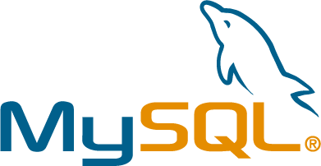

Gambar 2.2 Logo MySQL

MySQL adalah satu dari sekian *software* basis data yang sangat banyak digunakan. Untuk melakukan koneksi pada MySQL, diperlukan beberapa kredensial yang perlu dipersiapkan terlebih dahulu antara lain *hostname, username, password,* dan nama basis data (Solichin, 2016).

### phpMyAdmin

phpMyAdmin adalah *software* gratis dan *opensource* yang dapat digunakan dalam administrasi basis data MySQL dan MariaDB. Seluruh *query* yang bisa digunakan pada MySQL sudah diatur menggunakan *user interface* pada PHPMyAdmin. Namun, pengguna tetap bisa mengeksekusi perintah SQL (PhpMyAdmin, n.d.).

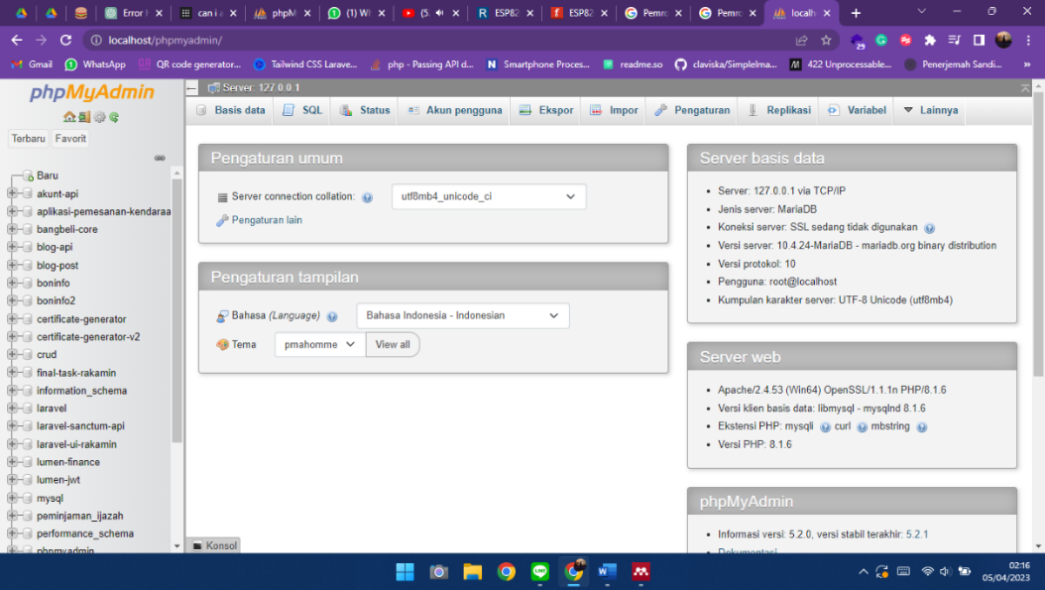

Gambar 2.3 *User Interface* phpMyAdmin

# BAB III METODE PENYELESAIAN TUGAS AKHIR

## Tempat dan Waktu Penelitian

1. Tempat Penelitian

Penelitian ini dilakukan di wilayah pinggiran Sungai Brantas yang terletak di Dusun Jatimulyo, Desa Jatiguwi, Kecamatan Sumberpucung, Kabupaten Malang, Jawa Timur.

1. Waktu Penelitian

Penelitian ini dimulai dari tanggal 21 Januari 2023 – 10 Juni 2023 termasuk kegiatan perencanaan, bimbingan, dan sampai tugas akhir selesai.

## Sistematika Perancangan

Metode perancangan produk dari tugas akhir *Water Level Measurement System* Berbasis *Internet Of Things* (*Iot*) Dan *Website Monitoring* Pada Pinggiran Sungai Brantas Dusun Jatimulyo menggunakan metode *Agile*. Pengembangan *Agile* adalah metode pengembangan *software* secara cepat (*sprint*) dengan kondisi perubahan kebutuhan *user* yang terjadi dalam waktu relatif singkat. Metode pendekatan *Agile* cocok untuk digunakan pada tim dengan skecil dan proyek sekala kecil (Beon Intermedia, 2020). Berikut adalah tahap – tahap metode pendekatan *Agile.*

### *Plan*

Pada tahap ini, dilakukan perencanaan dengan melakukan kegiatan wawancara pada calon pengguna. Kegiatan ini menganalisis apa saja informasi yang akan ditampilkan pada halaman *website* supaya penyampaian informasi akan menjadi lebih efektif dan sesuai dengan kebutuhan pengguna.

### *Design*

Pada tahap ini, dilakukan kegiatan perancangan pada sistem dan tampilan antarmuka untuk pengguna. Perlunya keterampilan dan kekreatifan dalam tahap perancangan sistem dan juga tampilan antarmuka pada *website* yang dapat memudahkan pengguna untuk menggunakan fitur pada *website*.

### *Develop*

Pada tahap ini, dilakukan pengimplementasian yang telah dibuat pada tahap *design*; seperti pengimplementasian *UI/UX* menjadi tampilan *front-end* dan juga rancangan ERD yang kemudian dikembangkan menjadi sistem *backend*.

### *Test*

Pada tahap ini, dilakukan pengujian pada aplikasi yang telah dikembangkan pada tahapan *Develop*.

### *Deploy*

Pada tahap ini, dilakukan *app deployment* pada aplikasi yang telah diuji pada tahap *test.*

### *Review*

Pada tahap ini, dilakukan kegiatan tinjauan (*review*) pada aplikasi. Hasil dari tinjauan dapat dijadikan bahan evaluasi pada proses pengembangan yang dilakukan secara terus berulang demi melakukan penyesuaian kebutuhan pengguna.

## Teknik Pengumpulan Data

### Observasi

Observasi adalah kegiatan mengamati linkungan penelitian untuk mendapatkan data – data. Kegiatan ini dilakukan untuk mengetahui permasalahan yang muncul pada lingkungan penelitian dan juga situasi dari area tersebut. Kerangka pelaksanaan observasi adalah sebagai berikut :

* Lokasi : Daerah sekitar pemancingan Sungai Brantas, Dusun Jatimulyo, Desa Jatiguwi, Kecamatan Sumberpucung, Kabupaten Malang, Jawa Timur
* Waktu : Menyesuaikan

### Wawancara

Wawancara adalah teknik pengumpulan data dengan melakukan komunikasi langsung bersama dengan objek penelitian. Dalam kasus ini, objek penelitian adalah orang yang sering melakukan kegiatan memancing di pemancingan Sungai Brantas yang terletak pada Dusun Jatimlyo. Berdasarkan hasil wawancara, pemancing biasanya menghubungi pihak pengurus pemancingan untuk mengetahui kondisi tinggi air Sungai Brantas. Keresahan dari pemancing adalah Ketika pihak pengurus pemancingan sedang tidak dapat dihubungi menyebabkan pemancing tidak dapat mengetahui keadaan tinggi air Sungai Brantas.

## Teknologi Yang Digunakan

### *Hardware*

Tabel 3.1 *Hardware* yang digunakan

|  |  |  |  |
| --- | --- | --- | --- |
| No | Nama | Jumlah | Keterangan |
| 1 | NodeMCU ESP8266 | 1 | Sebagai prosesor *IoT* |
| 2 | Project Board | 2 | Sebagai media konstruksi dan prototype produk elektronika/*IoT* |
| 3 | Sensor Ultrasonik HC-SR04 | 1 | Sebagai sensor pengukur tinggi air |
| 4 | Lampu LED | 3 | Sebagai aktuator untuk indikator tersambungnya pada WiFi |
| 5 | Resistor | 3 | Sebagai penghambat arus yang mengalir pada komponen elektronika |
| 6 | Kabel USB | 1 | Sebagai penyalur arus listrik pada prosesor dan pengirim data program yang akan ditanam pada prosesor |

### Software

Tabel 3.2 *Software* yang digunakan

|  |  |  |  |
| --- | --- | --- | --- |
| No | Nama | Jumlah | Keterangan |
| 1 | Visual Studio Code | 1 | *Software* menulis kode program |
| 2 | XAMPP | 1 | *Software* web server pada jaringan lokal |
| 3 | Arduino IDE | 1 | *Software* menulis kode program Arduino dalam bahasa C++ |
| 4 | phpMyAdmin | 1 | *Software* manajemen basis data |
| 5 | MySQL | 1 | *Software relational database management system* (RDBMS) |
| 6 | Browser | 1 | *Software* yang digunakan untuk mengakses situs pada jaringan lokal |
| 7 | Laravel | 1 | *Framework* berbasis bahasa PHP digunakan untuk membangun sistem website monitoring |

# BAB IV HASIL DAN PEMBAHASAN

## Deskripsi *Project*

*Water level measurement system* merupakan sistem monitoring tinggi air berbasis *website* dan *Internet of Things*. Perangkat *IoT* digunakan untuk membaca tinggi air menggunakan NodeMCU sebagai *CPU* dan juga HC-SR04 sebagai sensor ultrasonik pengukur jarak. *Website* digunakan untuk menampilkan data yang telah dikirim oleh perangkat *IoT* menuju *server* supaya dapat diakses oleh *user*.

## Analisa Kebutuhan

Dalam metode penyusunan perangkat lunak *agile*, terdapat langkah *planning* (Perencanaan). *Planning* dapat digunakan untuk merencanakan kebutuhan apa saja yang perlu dipertimbangkan. Dalam perencanaan kebutuhan, terdapat dua jenis kebutuhan yaitu kebutuhan fungsional dan kebutuhan non fungsional.

### Analisa Kebutuhan Fungsional

Hasil wawancara bersama salah satu wisatawan pemancingan daerah Sungai Brantas dan observasi daerah sekitar dapat disimpulkan dalam beberapa poin berikut :

1. *Website* memiliki tiga jenis *role*, yaitu *Superadmin, Admin, Guest*
2. *Landing Page* menyajikan status dari kelayakan dari ketinggian air Sungai Brantas yang layak untuk melakukan kegiatan memancing
3. Terdapat fitur *login* agar *admin* dapat masuk ke dalam *dashboard*

### Analisa Kebutuhan Non Fungsional

Berdasarkan hasil dari informasi yang telah dihimpun pada observasi dan juga wawancara, maka sistem akan diimplementasikan pada media website agar mudah diakses dan tidak perlu mengunduh aplikasi baru sehingga dapat langsung diakses.

## Desain

Pada tahap *design*, penjelasan akan menggunakan diagram untuk memudahkan menjelaskan sistem arsitektur maupun cara kerja sistem sehingga dapat mempermudah dalam melakukan *developing* pada aplikasi.

### Identifikasi *User*

Pada tahap *user identification*, terdapat 3 *role* yang dibutuhkan oleh sistem. Penjelasan mengenai *role* akan dijelaskan pada table 4.1 :

Tabel 4.1 *User Identification*

|  |  |
| --- | --- |
| *Role* | **Deskripsi** |
| *Superadmin* | *Superadmin* adalah *role* yang memiliki otoritas paling banyak daripada *role* lain seperti menambahkan, merubah, dan menghapus data dari perangkat dan *users* |
| *Admin* | *Admin* adalah *role* yang bertugas untuk mengatur ketersediaan data pada website tetapi tidak memiliki otoritas untuk memanipulasi data *users* |
| *Guest* | *Guest* adalah *role* yang hanya dapat mengakses halaman *Guest* saja dan tidak dapat melakukan *login* serta memanipulasi sumber data dari *website* |

### Kebutuhan *User*

Terdapat daftar kebutuhan yang didasarkan pada kebutuhan *user* yang akan dijelaskan pada tabel 4.2 :

Tabel 4.2 Kebutuhan *User*

|  |  |  |  |
| --- | --- | --- | --- |
| Kebutuhan | ***Superadmin*** | ***Admin*** | ***Guest*** |
| Mengakses *landing page* | Checkmark | Checkmark | Checkmark |
| Mengakses *dashboard* | Checkmark | Checkmark |  |
| Menambah, mengubah, dan menghapus perangkat *IoT* | Checkmark | Checkmark |  |
| Menambah, mengubah, dan menghapus *User* | Checkmark |  |  |

### Perencanaan Blok Sistem

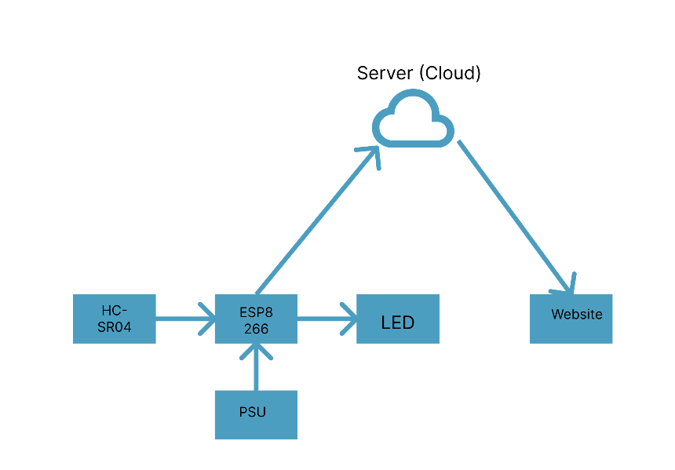

Gambar 4.1 Diagrak Blok Sistem

Penjelasan Blok Sistem :

1. ESP8266 : *Microcontroller* yang digunakan untuk menerima data bacaan dari sensor ultrasonik HC-SR04 dan kemudian dikirimkan pada server *website* menggunakan *method* POST
2. HC-SR04 : Sensor ultrasonik yang berguna untuk membaca data pengukuran jarak oleh gelombang yang dikirim oleh pin *trigger* dan diterima oleh pin *echo*
3. LED : Aktuator yang digunakan untuk indikator terhubungnya ESP8266 dengan jaringan internet
4. *Website* : Media untuk menampilkan data yang dikirim oleh ESP8266 dan disajikan dalam bentuk data *Boolean* dan juga *integer*

### Perancangan Perangkat *IoT*

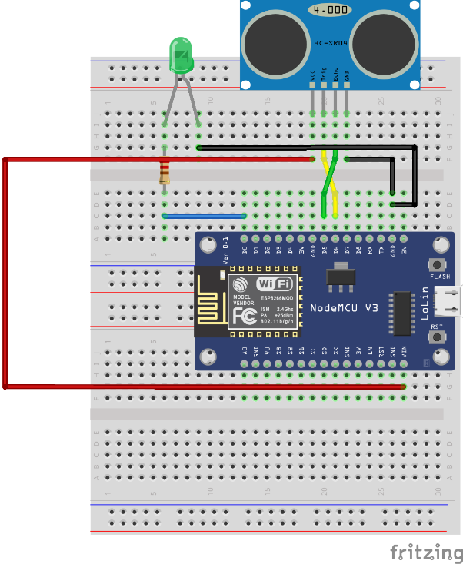

Gambar 4.2 Rancangan Fisik Perangkat *IoT*

Berdasarkan gambar 4.2, rangkaian dari perangkat *IoT* dapat dijabarkan pada tabel 4.3 :

Tabel 4.3 Pin yang digunakan komponen - komponen

|  |  |  |
| --- | --- | --- |
| Nama Komponen | **Pin Komponen** | **Pin ESP8266** |
| HC-SR04 | VCC | VIN |
| GND | GND |
| Trigger | D6 (GPIO12) |
| Echo | D5 (GPIO14) |
| LED | Anoda | D0 (GPIO16) |
| Katoda | GND |

### *Usecase Diagram*

Pada sisi *software* (*website*) terdapat *usecase diagram* yang dapat dilihat pada gambar 4.3.

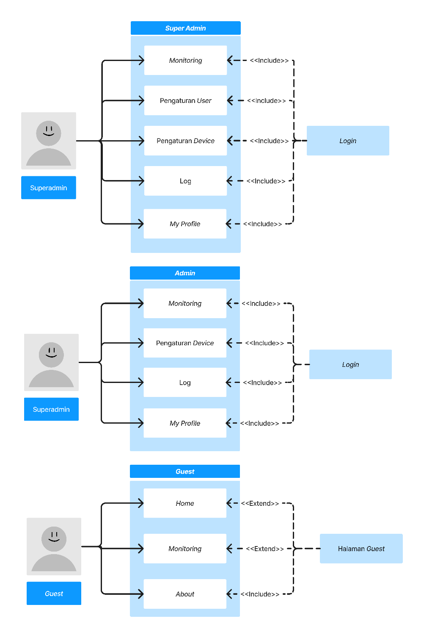

Gambar 4.3 *Usecase Diagram*

Penjelasan dari *usecase diagram* :

1. Pada *role Superadmin* dan *Admin*, *user* dapat mengakses halaman *dashboard admin* untuk mengakses menu pengaturan *user*, *monitoring*, pengaturan *device*, *My Profile*,dan juga *log* dengan melakukan *login* terlebih dahulu. Perbedaan dari *role Superadmin* dan *Admin* adalah, halaman pengaturan *user* hanya bisa diakses oleh *Superadmin*
2. Pada *role* *Guest*, *user*  hanya bisa mengakses halaman *guest* yang menyediakan menu home, *about* dan juga *monitoring*

### *Flowchart*

*Flowchart* adalah diagram alur yang menjelaskan tentang alur kerja sebuah program dan pengambilan keputusan pada alur kerja program (Setiawan, 2021). Berikut adalah *Flowchart* dari *Water Measurement System Monitoring* yang dapat dilihat pada gambar 4.4, gambar 4.5, dan gambar 4.6.

#### *Flowchart Super Admin & Admin*

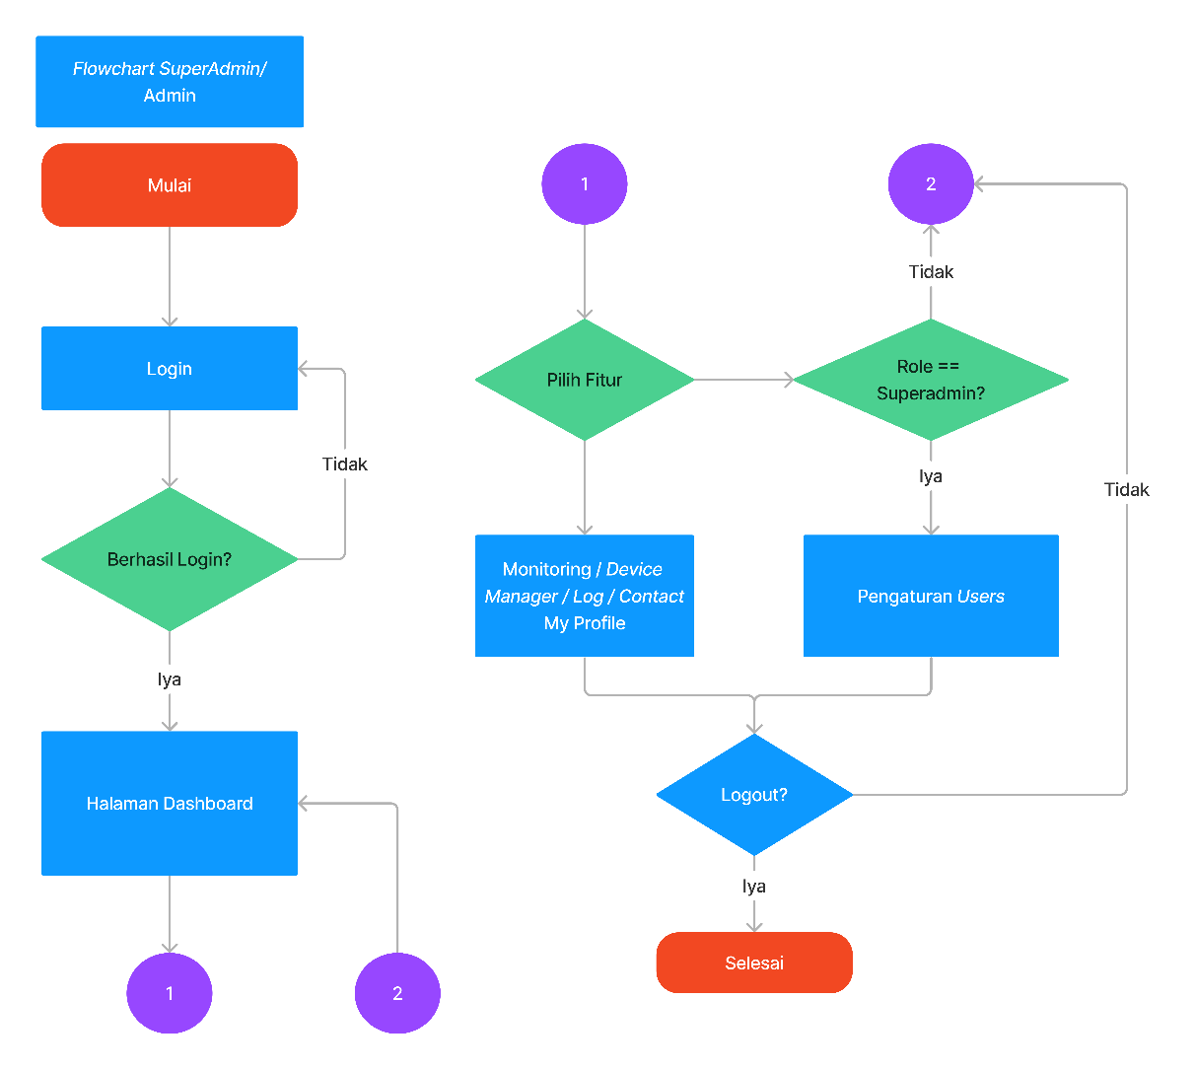

Gambar 4.4 *Flowchart Superadmin & Admin*

Berdasarkan *flowchart* pada gambar 4.4, alur dari *role admin/superadmin* dapat dijabarkan sebagai berikut :

1. *Admin* akan memasuki halaman *login* dengan menggunakan *url* tertentu
2. Apakah proses autentikasi *login* berhasil? Jika berhasil, maka akan diteruskan ke halaman dashboard. Jika gagal, makan akan dikembalikan ke halaman *login* dengan pesan *error*
3. *Admin* akan memilih fitur yang ingin digunakan/diakses
4. Jika *role admin* adalah *super admin*, maka dapat mengakses halaman pengaturan *user*
5. Apakah *admin* ingin melakukan *logout*? Jika iya, maka *session* login dari *admin* akan dihapus dan kembali ke halaman *login*

#### *Flowchart Guest*

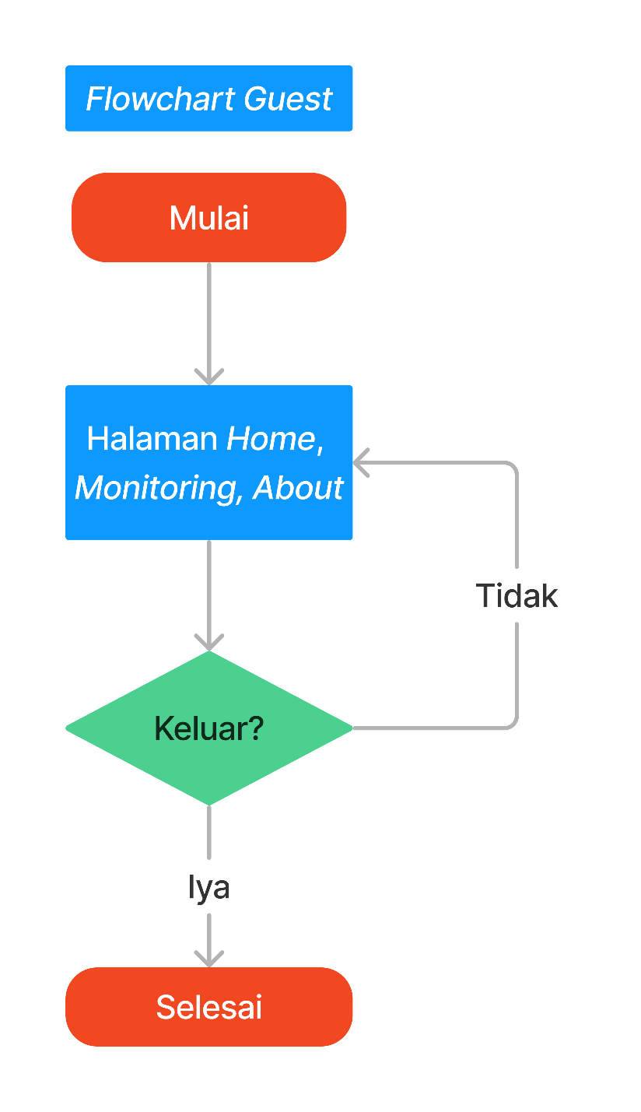

Gambar 4.5 *Flowchart Guest*

Berdasarkan *flowchart* pada gambar 4.5, maka alur dari *guest* adalah sebagai berikut :

1. *Guest* akan diarahkan ke halaman *home* dengan mengakses *url* dari *website*
2. *Guest* mengakses fitur – fitur yang telah disediakan seperti *home page*, *monitoring page*, dan *about page*

#### *Flowchart Hardware*

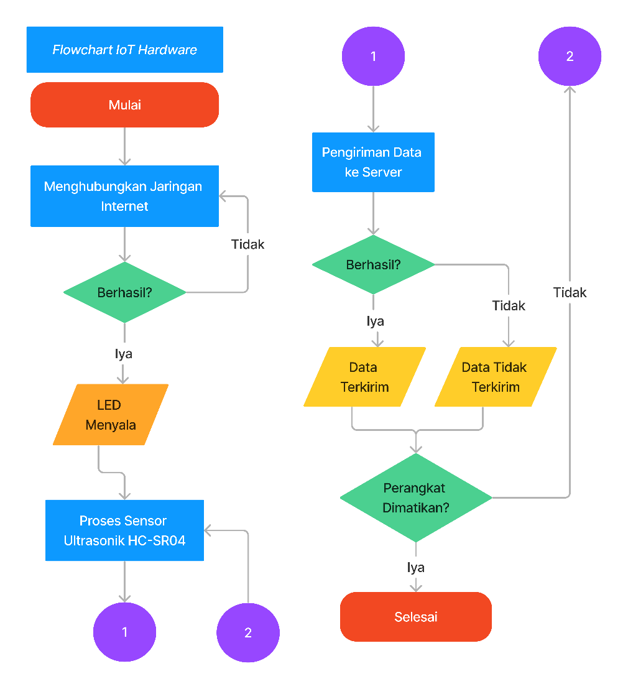

Gambar 4.6 *Flowchart Hardware*

Berdasarkan *flowchart* pada gambar 4.6, alur dari perangkat *IoT* adalah sebagai berikut :

1. Ketika perangkat *IoT* menyala, akan melakukan kegiatan untuk menghubungkan pada jaringan internet sesuai *SSID* dan *password* jaringan yang telah diatur pada kode program
2. Jika berhasil terhubung pada jaringan, maka *LED* akan menyala sebagai indikator keberhasilan terhubungnya perangkat pada jaringan internet. Jika gagal, maka perangkat akan mencoba untuk menghubungkan kembali
3. Sensor ultra sonik HC-SR04 akan melakukan pembacaan kondisi sekitar dengan memantulkan gelombang dan data tersebut akan dikirimkan pada perangkat *CPU* (ESP8266)
4. *CPU* (ESP8266) akan mengirimkan data pada server
5. Jika data berhasil dikirim, maka data akan masuk ke dalam server dan disimpan dalam *database*. Jika tidak, maka akan mengembalikasi kode error program
6. Jika perangkat dimatikan, maka proses alur perangkat *IoT* akan berhenti. Jika tidak, maka perangkat *IoT* akan kembali melakukan kegiatan pembacaan dan pengiriman data

### Perancangan *Interface*

Berikut ini adalah beberapa desain *interface* dari perancangan *water level measurement system* :

1. ***Home page***

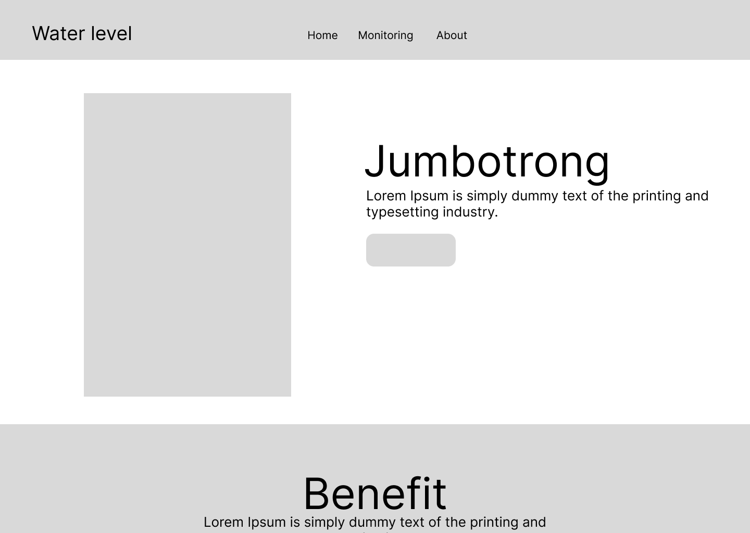

Gambar 4.7 Desain *Interface Home page*

*Home page* adalah halaman yang akan pertama kali diakses Ketika *User* mencoba mengakses aplikasi web

1. ***Monitoring page***

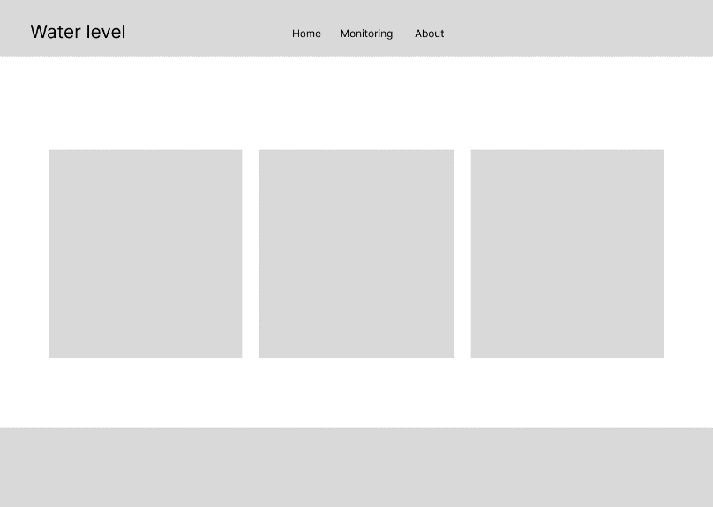

Gambar 4.8 Desain *Interface Monitoring Page*

*Monitoring page* adalah halaman untuk melakukan kegiatan *Monitoring* yang bisa dilakukan oleh *Guest* tanpa harus *login* terlebih dahulu

1. ***About page***

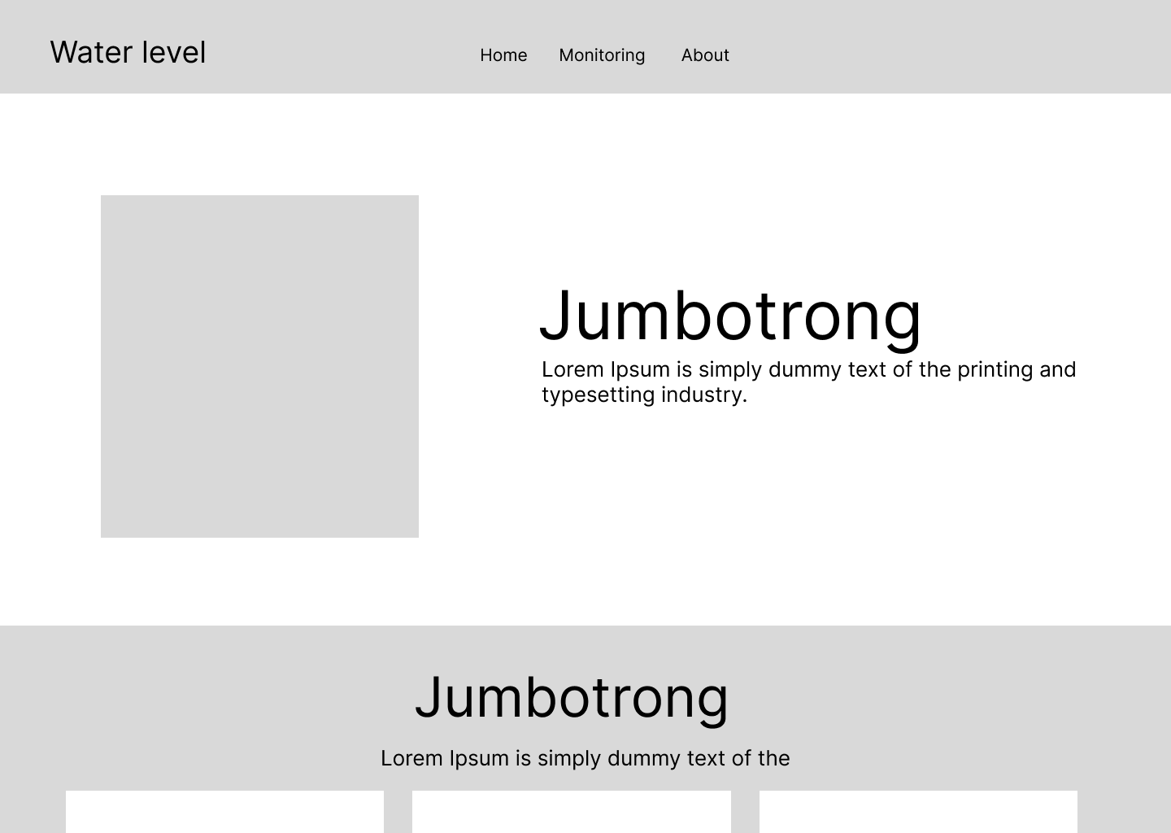

Gambar 4.9 Desain *Interface About Page*

*About Page* berisi tentang apa itu *Water Level Measurement System,* informasi tim perancang *website*, dan juga kontak yang dapat dihubungi

1. ***Login***

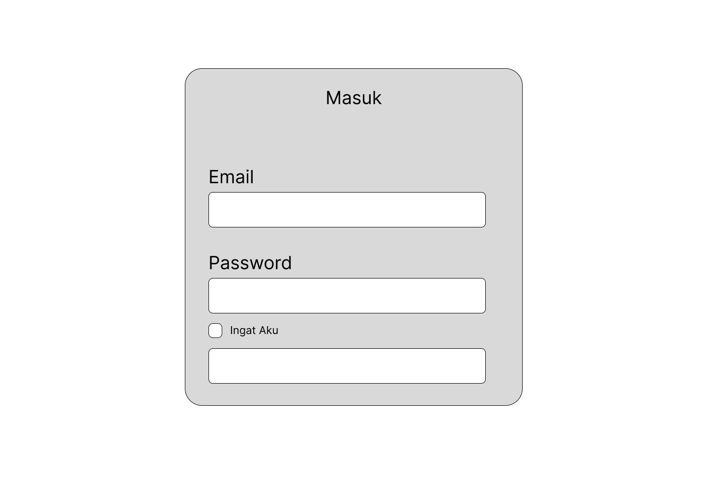

Gambar 4.10 Desain *Interface Login*

*Login page* adalah halaman yang digunakan oleh *super admin* dan *admin* untuk autentikasi diri supaya dapat mengakses halaman *dashboard admin*

1. ***Dashboard***

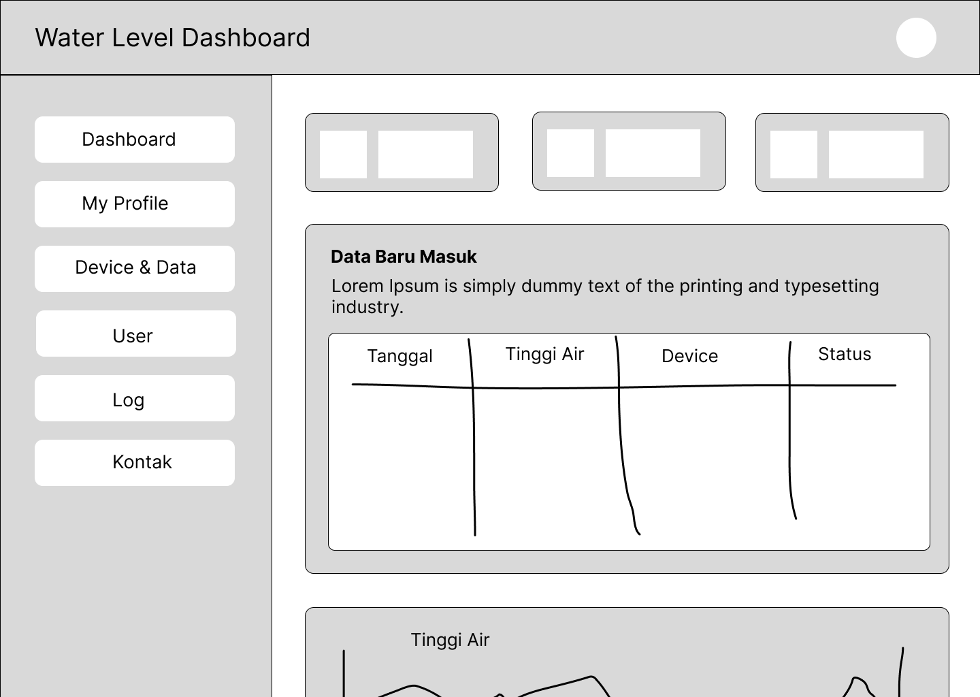

Gambar 4.11 Desain *Interface Dashboard*

*Dashboard Page* adalah halaman awal yang akan terakses Ketika proses *login* dan autentikasi berhasil

1. ***My Profile***

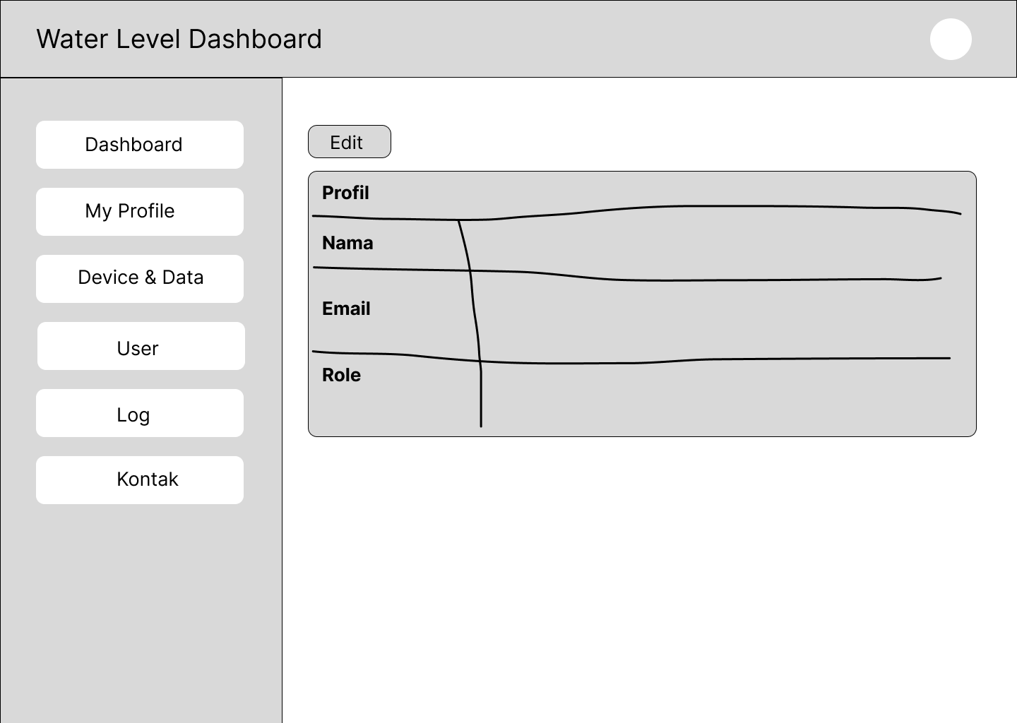

Gambar 4.12 Desain *Interface My Profile*

*My Profile* adalah halaman yang dapat diakses baik oleh *super admin* maupun *admin* untuk mengatur data akunnya sendiri seperti nama, *email*, dan juga *password*

1. ***Device Page***

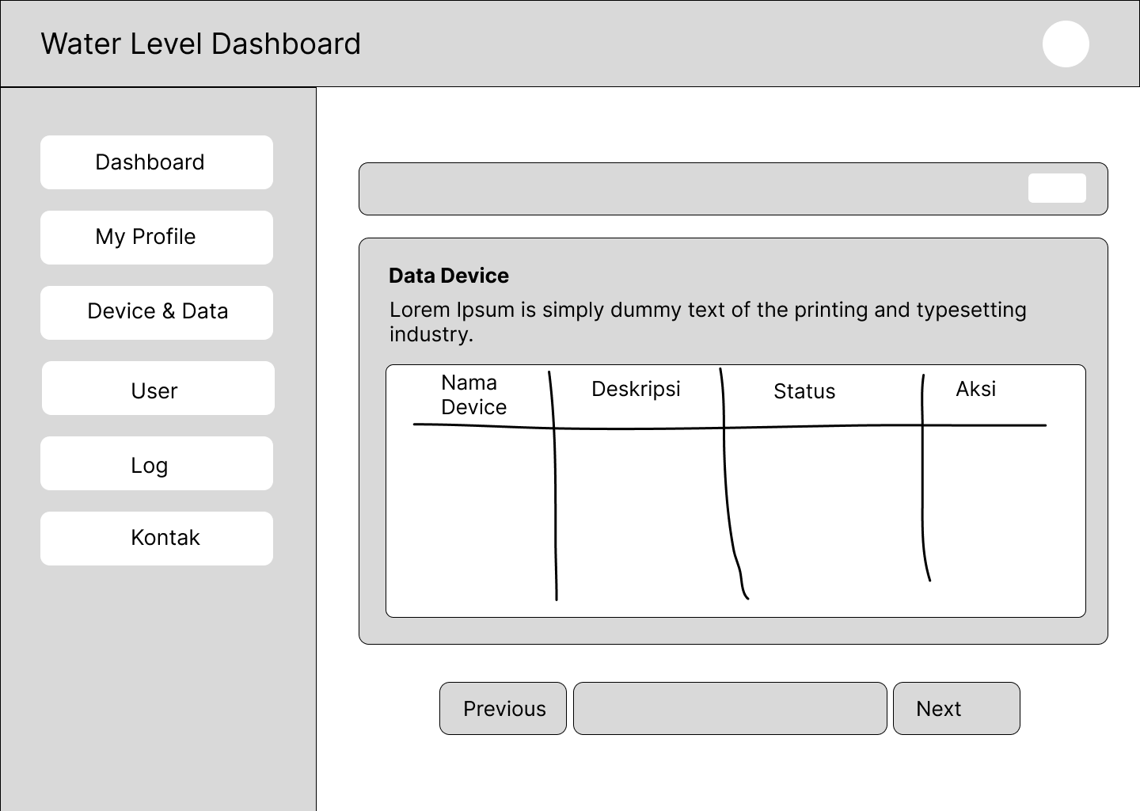

Gambar 4.13 Desain *Interface Device Page*

*Device page* adalah halaman yang dapat digunakan untuk mengatur status ketersediaan perangkat *IoT*

1. ***Sensor Page***

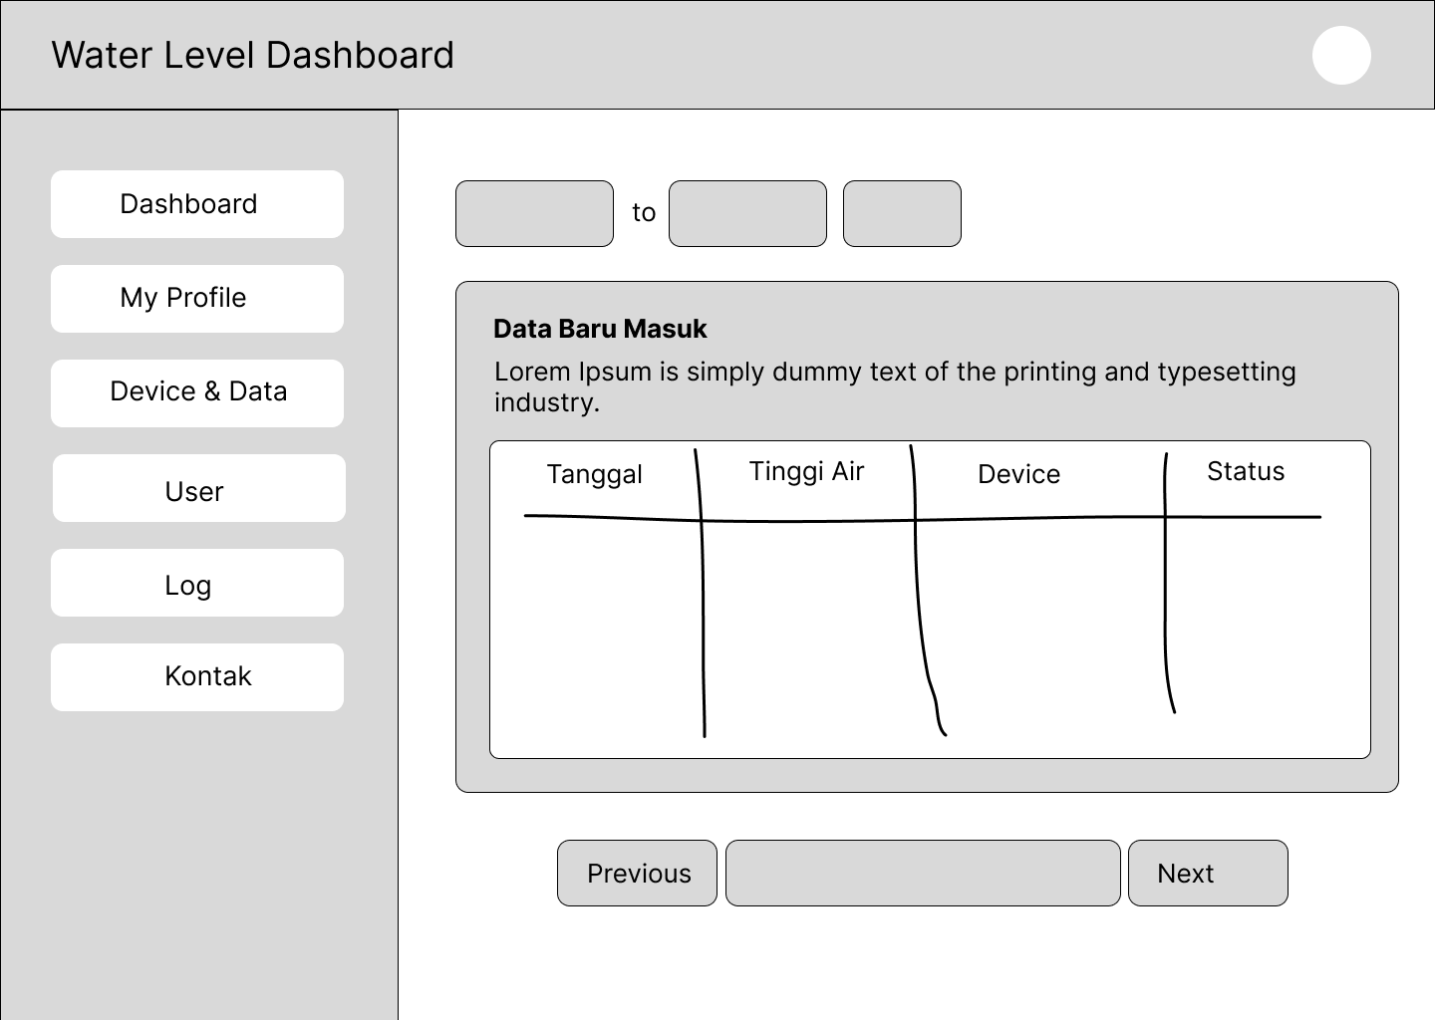

Gambar 4.14 Desain *Interface Sensor Page*

*Sensor page* adalah halaman yang menampilkan data – data yang dikirim oleh perangkat *IoT*

1. ***User Edit***

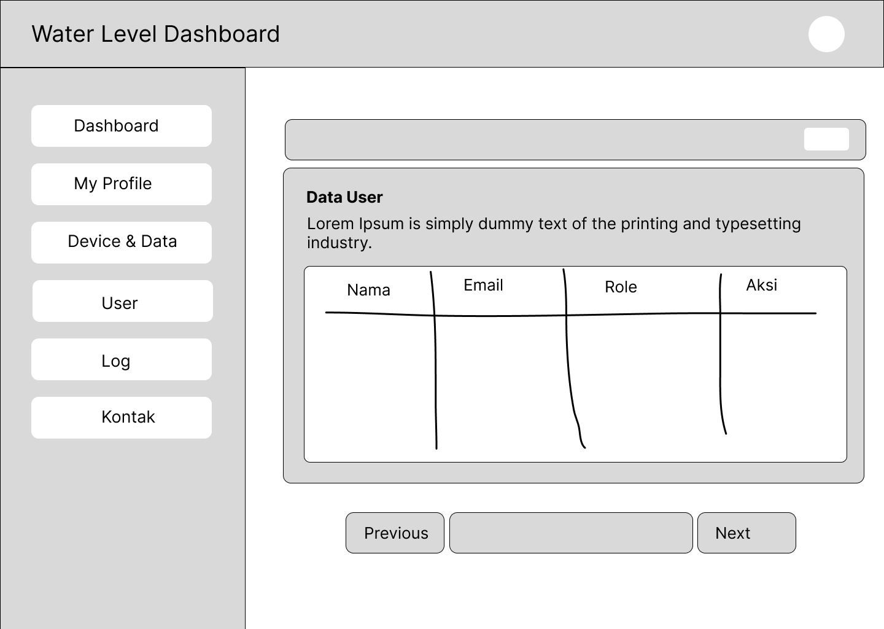

Gambar 4.15 Desain *Interface Data User Page*

*Data User Page* adalah halaman yang hanya bisa diakses oleh *user* dengan *role superadmin*. Halaman ini digunakan untuk mengatur seluruh data dari *user* yang telah memiliki akun

1. ***Log***

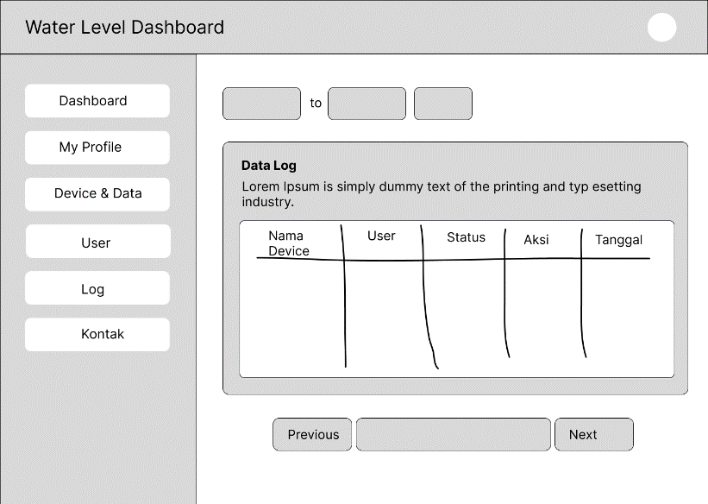

Gambar 4.16 Desain *Interface Log Page*

*Log Page* adalah halaman yang menampilkan data – data yang berhubungan dengan perubahan – perubahan apa saja yang telah *user* lakukan pada perangkat *IoT* melalui *Device Page* seperti menambah, mengubah, serta menghapus data perangkat *IoT*

1. ***Contact***

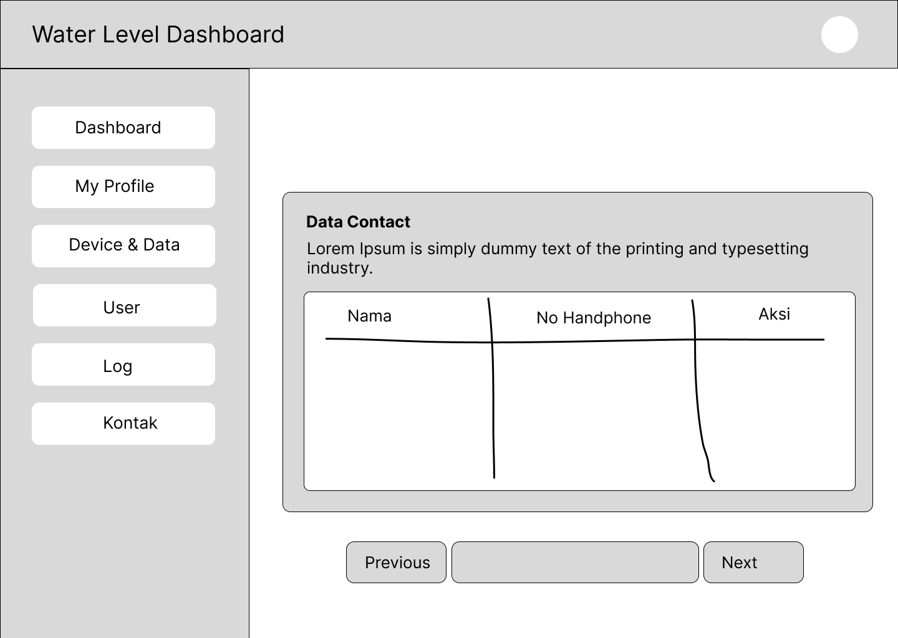

Gambar 4.17 Desain *Interface Contact page*

*Contact Page* adalah halaman yang mengatur data – data dari kontak yang dapat dihubungi oleh *guest* pada halaman *about*

### Relasi *Database*

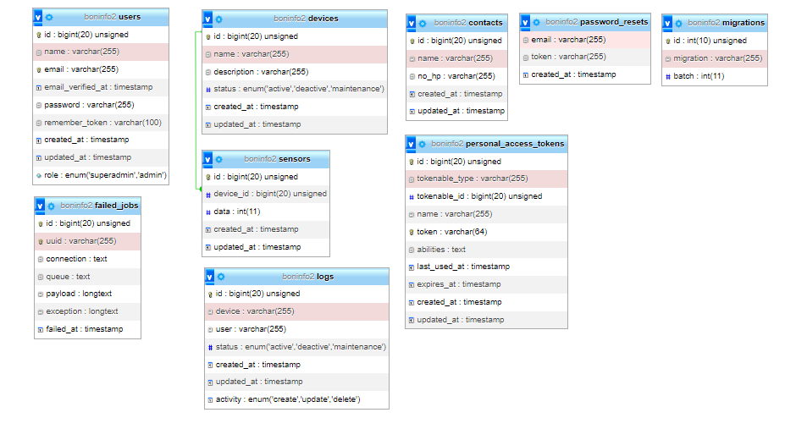

Gambar 4.18 ERD

Penjelasan mengenai fungsi – fungsi dari tabel berdasarkan gambar 4.18 dapat dilihat pada tabel 4.4 di bawah ini :

Tabel 4.4 Penjelasan tabel – tabel pada *database*

|  |  |
| --- | --- |
| Nama Tabel | **Fungsi** |
| *Contacts* | Berfungsi untuk menyimpan data – data dari kontak yang dapat dihubungi |
| *Devices* | Berfungsi untuk menyimpan data – data perangkat *IoT* |
| *Logs* | Berfungsi untuk menyimpan data log atau perubahan – perubahan yang dilakukan pada tabel *devices* |
| *Sensors* | Berfungsi untuk menyimpan data – data yang dikirim oleh perangkat *IoT* |
| *Users* | Berfungsi untuk menyimpan data – data akun *admin* |

## Implementasi

Tahap implementasi adalah tahap realisasi dari desain perencanaan yang telah dibuat. Dalam proyek tugas akhir ini, terdapat dua jenis macam implementasi, yaitu implementasi *software (website)* dan *hardware (IoT device)*.

### Software

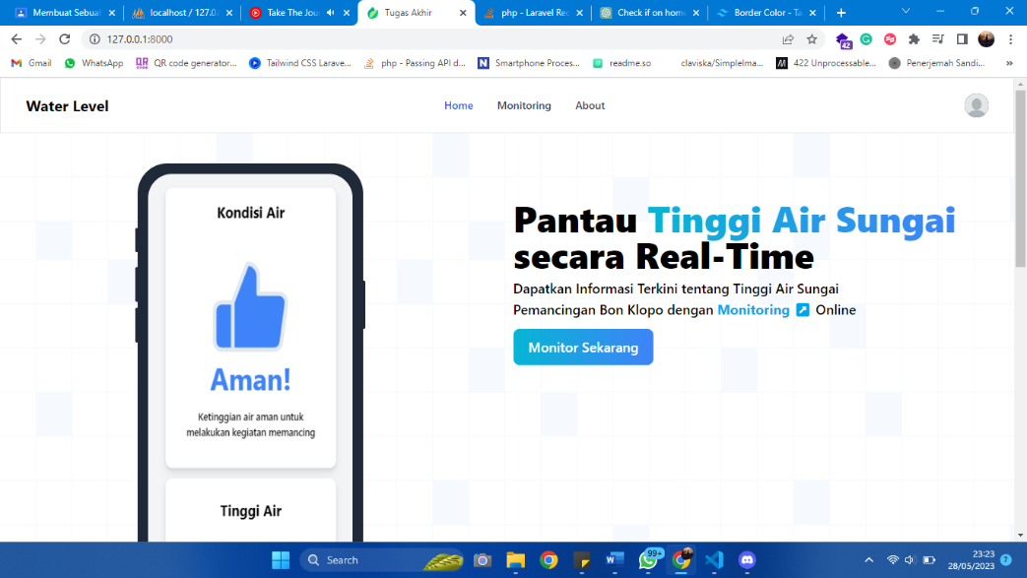

Gambar 4.19 *Home Page*

*Home Page* adalah halaman yang akan diakses pertama kali ketika *User* mengakses situs *website.*

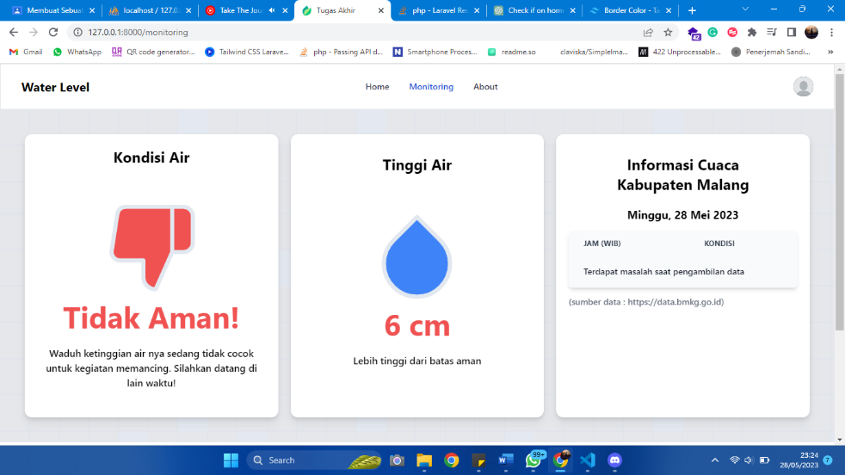

Gambar 4.20 *Monitoring Page*

*Monitoring Page* adalah halaman yang menyediakan fitur utama pada layanan *website water level measurement system* di mana halaman ini menyajikan kondisi keamanan lokasi pemancingan dan juga tingkat kenaikan tinggi air.

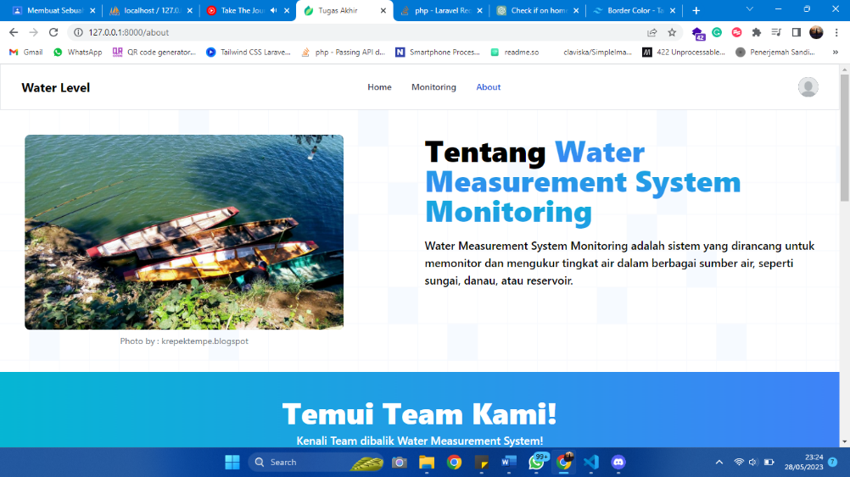

Gambar 4.21 *About Page*

*About Page* adalah halaman yang menampilkan profil singkat dari *website water level measurement system.*

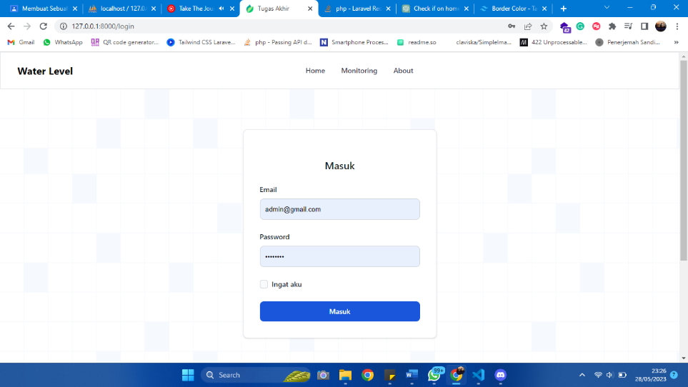

Gambar 4.22 *Login Page*

*Login Page* dapat diakses dengan *url* tertentu dan akun yang dapat digunakan untuk autentikasi login hanyalah akun yang telah didaftarkan oleh *super admin.*

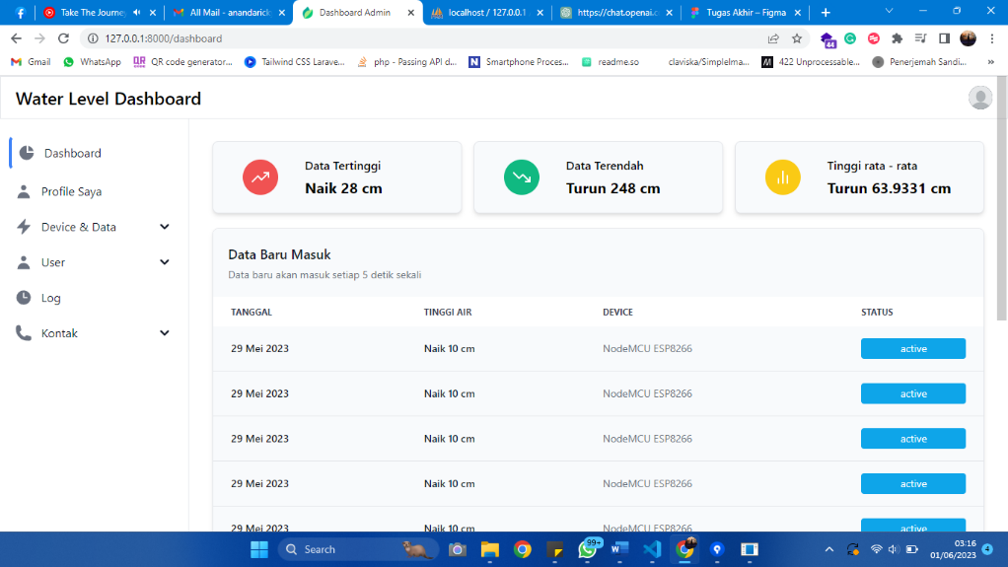

Gambar 4.23 *Dashboard Page*

*Dashboard Page* adalah halaman awal yang akan diakses kita menekan menu *dashboard* pada saat *admin* telah selesai melakukan autentikasi *login*. Halaman *Dashboard* hanya dapat diakses oleh *admin* dan *super admin.*

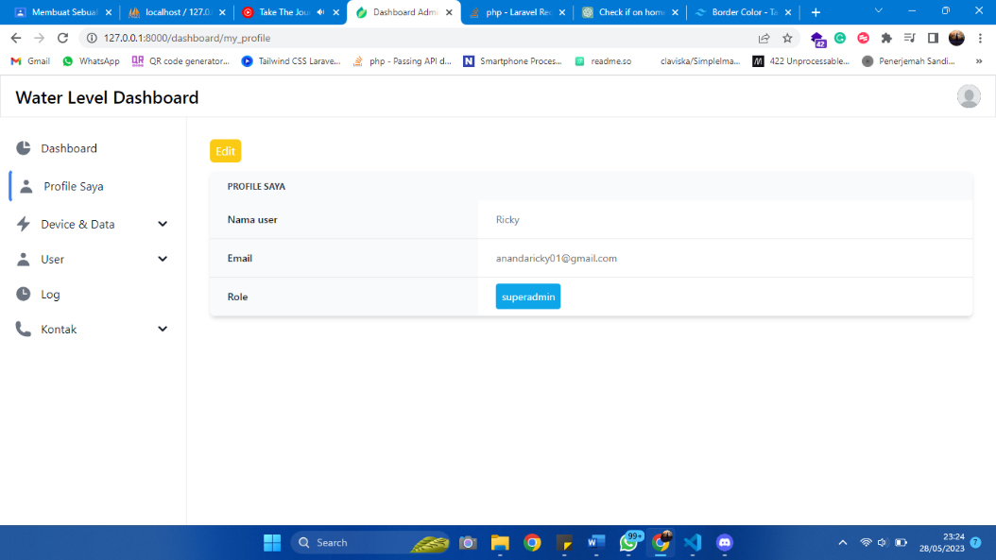

Gambar 4.24 *My Profile Page*

*My Profile Page* adalah halaman yang dapat digunakan oleh *admin* dan *super admin* untuk mengatur informasi akun mereka masing – masing.

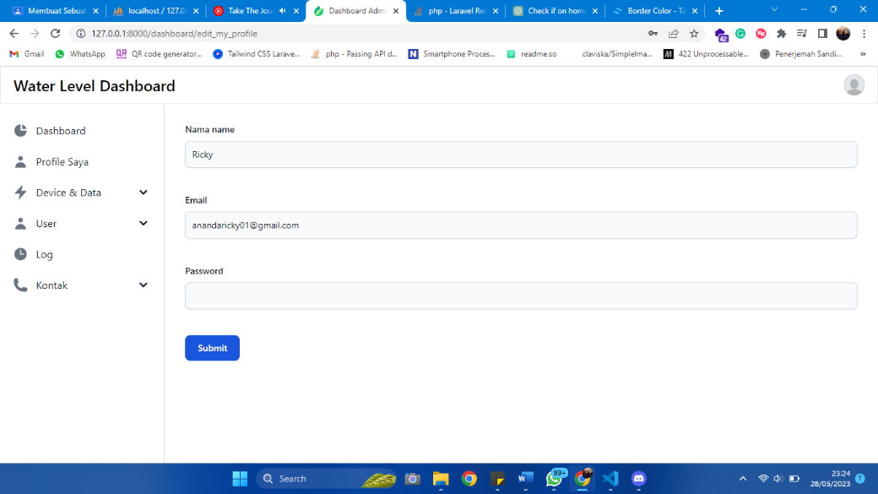

Gambar 4.25 *Edit Profile*

*Edit Profile* adalah halaman yang berfungsi untuk merubah informasi dari akun pribadi *admin* dan *super admin.*

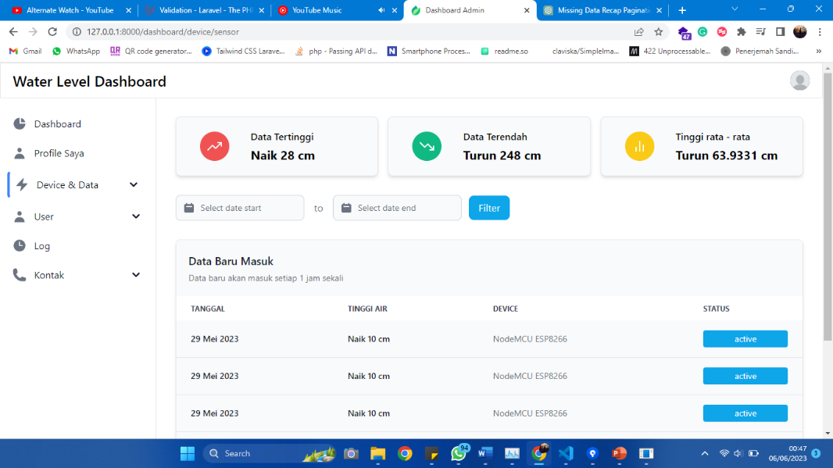

Gambar 4.26 *Sensor Page*

*Sensor Page* adalah halaman yang menampilkan nilai – nilai yang terbaca dan dikirim oleh perangkat *IoT.*

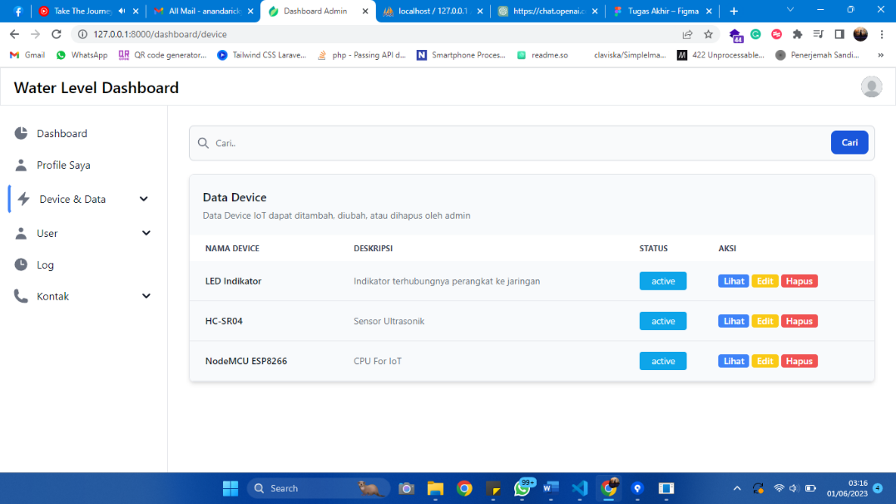

Gambar 4.27 *Device Page*

*Device Page* adalah halaman yang menampilkan data – data dari perangkat *IoT* yang telah didaftarkan.

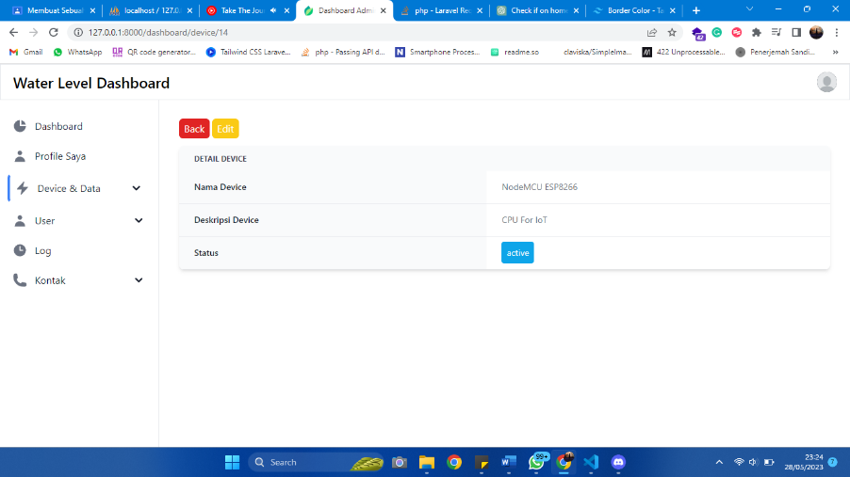

Gambar 4.28 *Detail Device Page*

*Detail Device Page* adalah sub halaman dari fitur *Data & Device* yang menampilkan informasi rinci dari perangkat *IoT.*

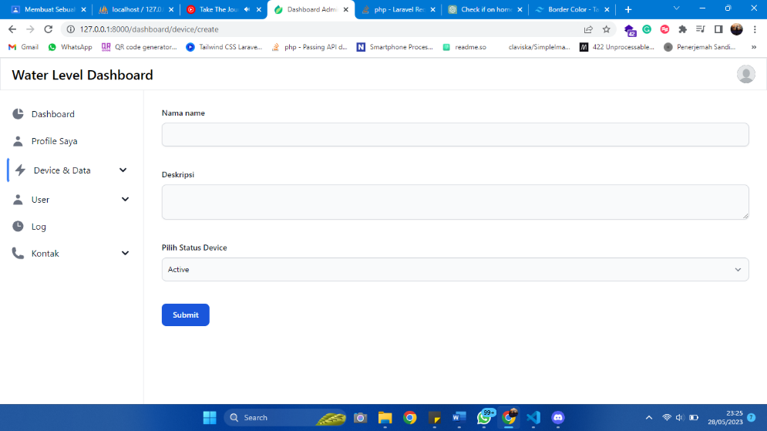

Gambar 4.29 *Create Device Page*

Pada halaman *Create Device, admin* dapat menambahkan perangkat *IoT* baru.

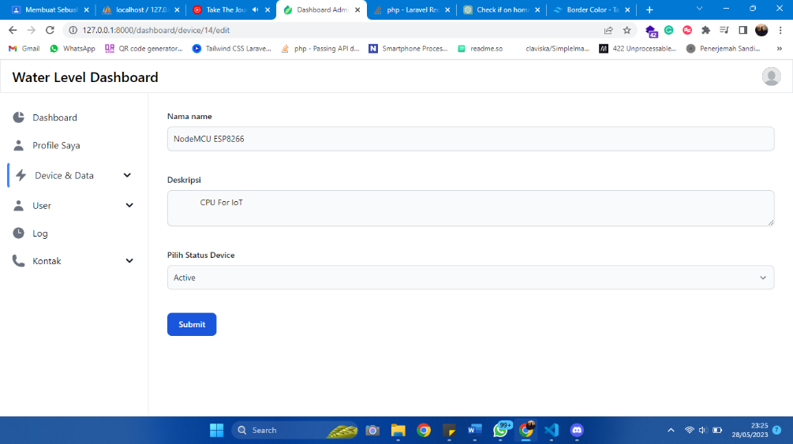

Gambar 4.30 *Edit Device*

Pada fitur *Edit Device*, *admin* dapat mengubah nama, keterangan, maupun status dari perangkat *IoT* yang telah terdaftar.

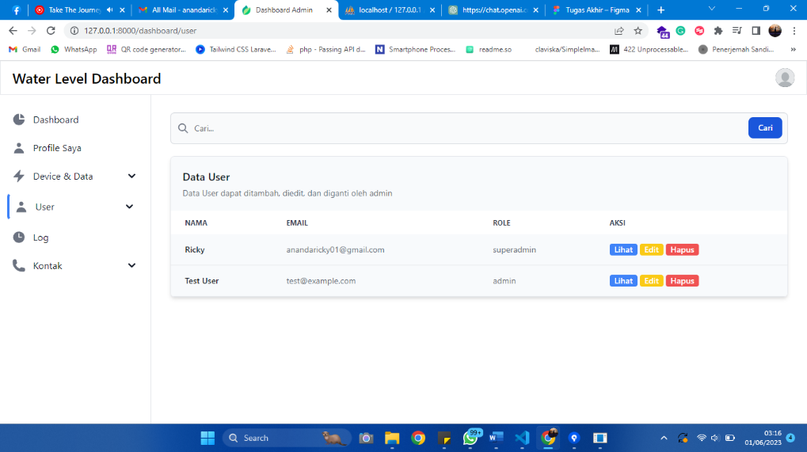

Gambar 4.31 *User Page*

Pada fitur *User Page*, hanya *user* yang memiliki *role super admin* saja yang dapat mengaksesnya. Fitur yang tertera pada gambar 4.31 dapat mengatur data dari seluruh *admin* yang telah terdaftar.

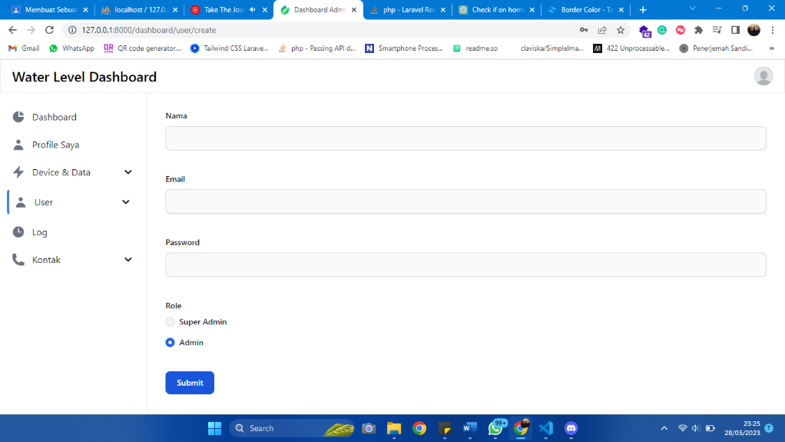

Gambar 4.32 *Create User Page*

*Create User Page* adalah sub fitur pada *user page* yang digunakan untuk mendaftarkan akun baru.

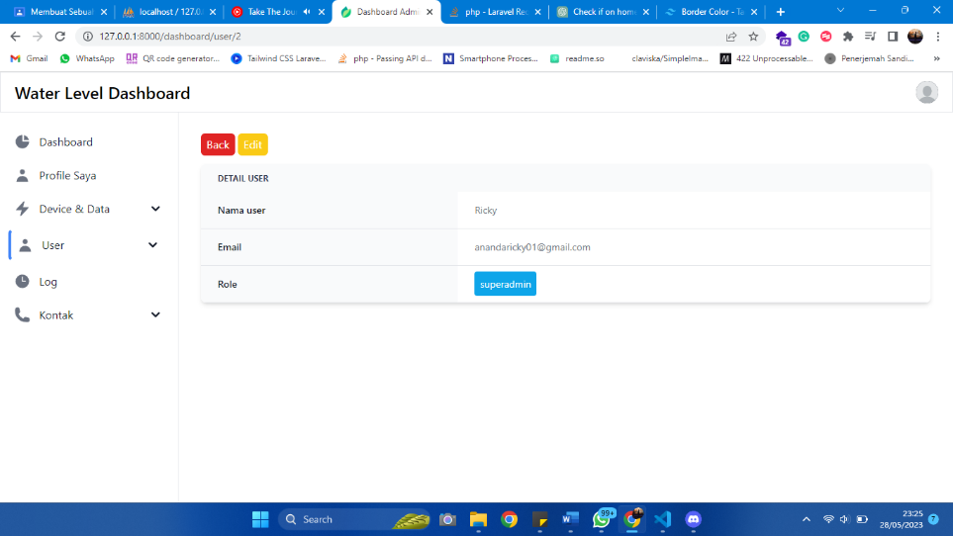

Gambar 4.33 *Detail User* *Page*

Fitur *Detail User Page* memiliki kemiripan seperti fitur *My Profile*. Fitur *My Profile* dapat diakses oleh semua *admin,* sementara *User Detail* hanya bisa diakses oleh *super admin*.

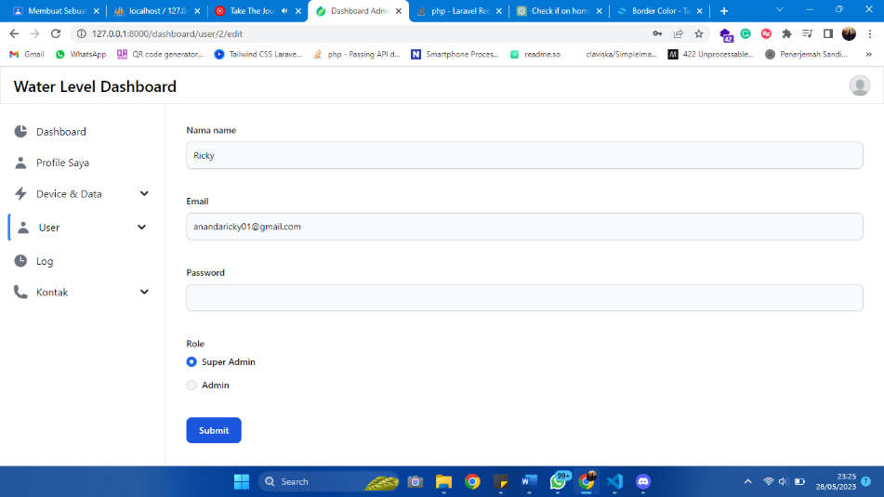

Gambar 4.34 *Edit User Page*

Pada halaman *Edit User Page*, *super admin* dapat mengubah informasi dari akun seluruh *admin*.

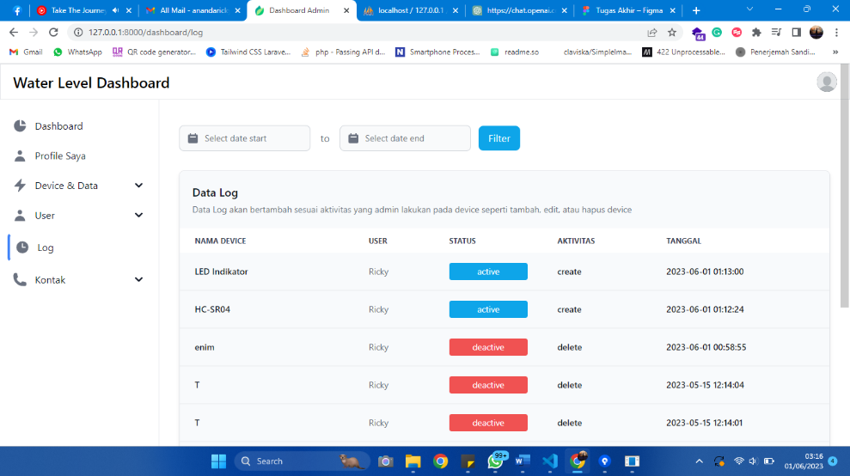

Gambar 4.35 *Log Page*

Pada halaman *Log Page*, *admin* dapat melihat *log* perubahan apa saja yang telah dilakukan pada perangkat *IoT*.

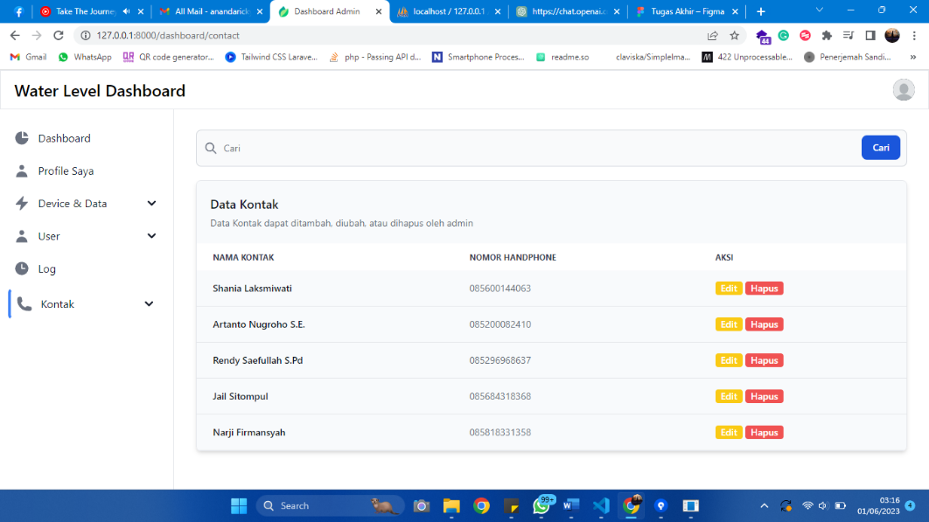

Gambar 4.36 *Contact Page*

*Contact Page* adalah fitur yang menampilkan data – data dari kontak yang dapat dihubungi oleh *guest* ketika memiliki sebuah pertanyaan dan akan ditampilkan pada halaman *About*.

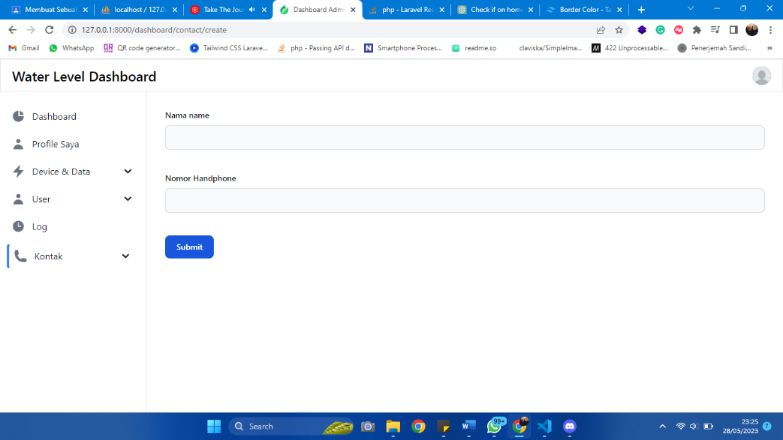

Gambar 4.37 *Create Contact Page*

*Admin* dapat menambahkan kontak pada halaman *Create Contact Page*.

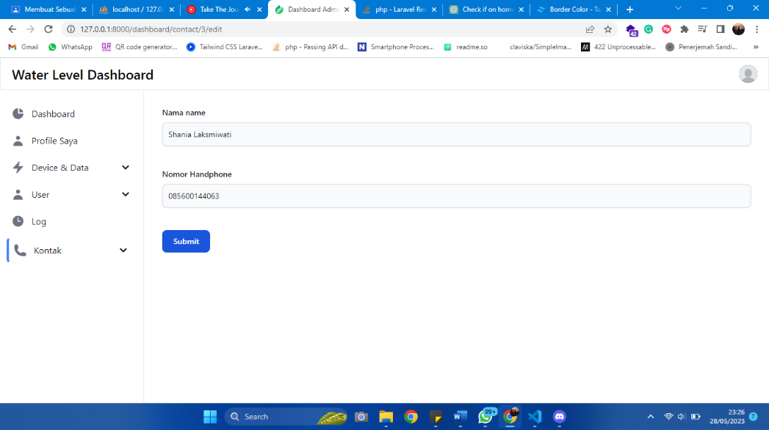

Gambar 4.38 *Edit Contact Page*

Kemudian, *admin* juga dapat mengubah informasi dari data kontak yang telah terdaftar

### *Hardware (IoT Device)*

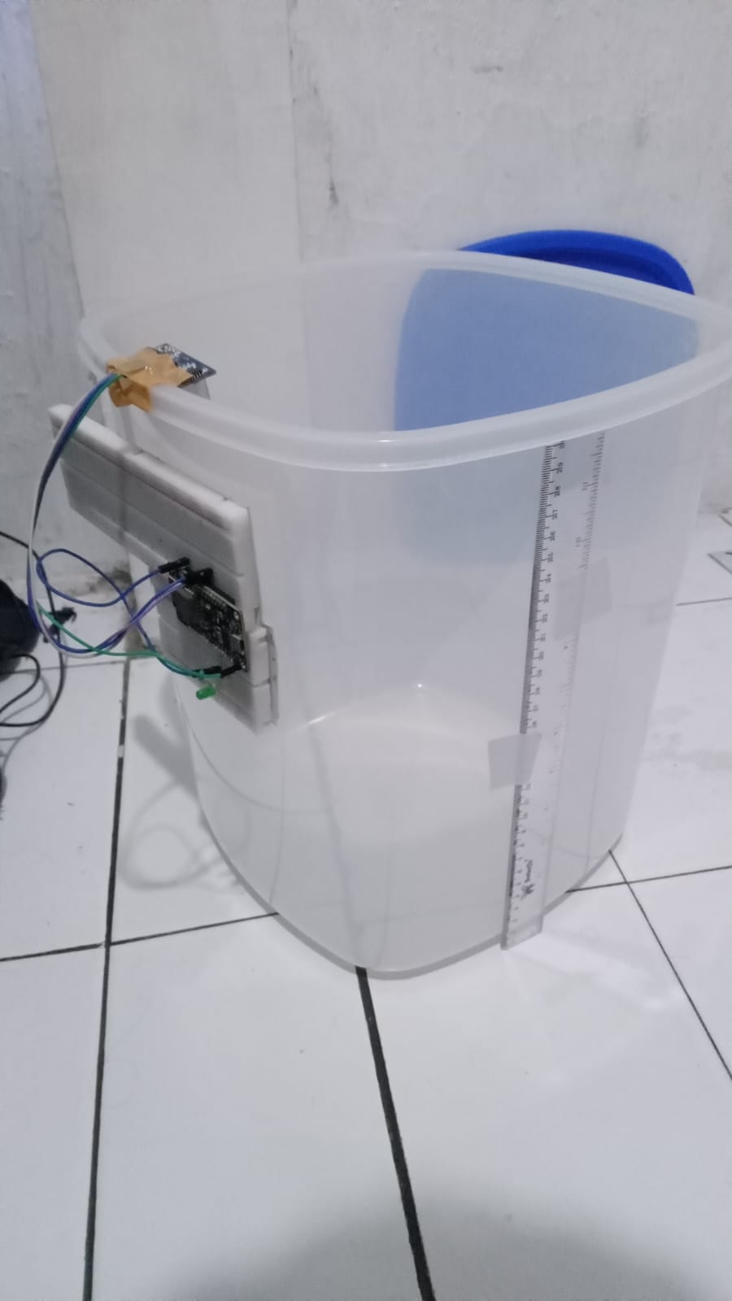

Gambar 4.39 Perangkat *IoT*

Implementasi dari perangkat *IoT* dapat dilihat pada gambar 4.39. *Prototype* dari perangkat *IoT* menggunakan media wadah berukuran 30 cm.

## Pengujian *Website* dan Perangkat *IoT*

Metode pengujian pada *website* menggunakan metode *Black-Box Testing* dan untuk perangkat *IoT* menggunakan metode pengujian Sistem.

### *Black-Box Testing*

*Black-Box Testing* adalah metode pengujian yang berfokus pada persyaratan fungsional pada sebuah *software*. Hasil dari pengujian dapat dilihat pada tabel 4.5.

Tabel 4.5 Hasil Pengujian *Black-Box Testing*

|  |  |  |  |  |  |  |
| --- | --- | --- | --- | --- | --- | --- |
| No | Deskripsi | Prosedur Pengujian | Masukan | Hasil yang diharapkan | Hasil percobaan | Kesimpulan |
| 1 | *Home Page* (*Guest*) | Mengakses situs *website* menggunakan *url* |  | Menampilkan Halaman *Home Page* | Menampilkan Halaman *Home Page* | Valid |
| 2 | *About Page* (*Guest*) | Menekan tautan *About* pada *Navigation Bar* |  | * Menampilkan Halaman *About Page* * Menampilkan data sensor * Menampilkan data perkiraan cuaca BMKG | * Menampilkan Halaman *About Page* * Menampilkan data sensor * *Error Handling* terhadap data *API* yang sering *down* | Valid |
| 3 | *Monitori-ng Page* (*Guest*) | Menekan tautan *Monitoring* pada *Navigation Bar* |  | Menampilkan Halaman *Monitoring Page* | Menampilkan Halaman *Monitoring Page* | Valid |
| 4 | *Login Page* (*Admin*) | * Mengakses tautan *login* * Memasukan *email* dan *password* yang terdaftar | * *Email :* [*anandaricky01@gmail.com*](mailto:anandaricky01@gmail.com) * *Password : password* | Berhasil melakukan autentikasi dan kembali ke *Home Page* | Berhasil melakukan autentikasi dan kembali ke *Home Page* | Valid |
| 5 | Akses Halaman *Dashboard* | * Menekan tautan pada *User Bar* pada *Navigation Bar* |  | Berhasil mengakses halaman *dashboard* | Berhasil mengakses halaman *dashboard* | Valid |
| 6 | Akses halaman *My Profile* | * Menekan tautan Profile ku pada *Side Bar* di *Dashboard Page* |  | Berhasil mengakses halaman *My Profile* | Berhasil mengakses halaman *My Profile* | Valid |
| 7 | *Edit* *My Profile* | * Menekan tautan Profile ku pada *Side Bar* di *Dashboard Page* * Menekan tombol *edit* | * Masukan informasi baru seperti nama, email, dan password baru | Berhasil merubah data akun pribadi *admin* | Berhasil merubah data akun pribadi *admin* | Valid |
| 8 | *Sensor Page* | * Menekan *dropdown Device & Data* * Memilih menu Sensor |  | Berhasil mengakses dan menampilkan data sensor | Berhasil mengakses dan menampilkan data sensor | Valid |
| 9 | *Filter Date Sensor* | * Menekan *dropdown Device & Data* * Memilih menu Sensor | Memasukan informasi rentan tanggal | Memunculkan data – data *sensor* sesuai filter tanggal | Memunculkan data – data *sensor* sesuai filter tanggal | Valid |
| 10 | *Device Page* | * Mengakses halaman *Dashboard admin* * Menekan menu *List Device* pada *side bar* |  | Berhasil menampilkan data seluruh *Device* | Berhasil menampilkan data seluruh *Device* | Valid |
| 11 | *Create Device* | * Mengakses halaman *Dashboard admin* * Menekan menu *Create Device* pada *side bar* | * Masukan informasi seperti nama perangkat, deskripsi, dan status keaktifan perangkat | Berhasil menyimpan data perangkat | Berhasil menyimpan data perangkat | Valid |
| 12 | *Show Device* | * Mengakses halaman *Dashboard admin* * Menekan tombol *show* pada *Device* |  | Berhasil menampilakan detail *device* | Berhasil menampilakan detail *device* | Valid |
| 13 | *Edit Device* | * Mengakses halaman *Dashboard admin* * Menekan tombol *edit* | * Masukan informasi seperti nama, deskripsi, dan status keaktifan perangkat | Berhasil mengubah data perangkat | Berhasil mengubah data perangkat | Valid |
| 14 | *Delete Device* | * Mengakses halaman *Dashboard Admin* * Menekan Tombol *Delete* |  | Data *device* yang dipilih terhapus | Data *device* yang dipilih terhapus | Valid |
| 15 | *Search Device* | * Mengakses halaman *Dashboard Admin* * Menekan menu *Device List* pada *side bar* | * Memasukan nama dari perangkat *IoT* | Data perangkat muncul sesuai nama yang dimasukan dalam filter pencarian | Data perangkat muncul sesuai nama yang dimasukan dalam filter pencarian | Valid |
| 16 | *User Page*  *(Super Admin)* | * Mengakses halaman *Dashboard Admin* * Menekan menu *User* *List* pada *side bar* |  | Memunculkan seluruh data *admin* | Memunculkan seluruh data *admin* | Valid |
| 17 | *Create User*  *(Super Admin)* | * Mengakses halaman *Dashboard Admin* * Menekan *Create User* | * Memasukan informasi seperti nama, alamat *email*, *password*, dan *role* | Akun dari *admin* berhasil terdaftar | Akun dari *admin* berhasil terdaftar | Valid |
| 18 | *Show User*  *(Super Admin)* | * Mengakses halaman *Dashboard Admin* * Menekan tombol *show* |  | Memunculkan detail dari akun *admin* yang dipilih | Memunculkan detail dari akun *admin* yang dipilih | Valid |
| 19 | *Edit User*  *(Super Admin)* | * Mengakses halaman *Dashboard Admin* * Menekan tombol *edit* | * Memasukan informasi yang ingin diubah seperti nama, alamat *email*, *password*, dan *role* | Data – data informasi dari *admin* berhasil diubah | Data – data informasi dari *admin* berhasil diubah | Valid |
| 20 | *Delete User*  *(Super Admin)* | * Mengakses halaman *Dashboard Admin* * Menekan tombol *delete* |  | Data akun dari *admin* yang terpilih berhasil dihapus | Data akun dari *admin* yang terpilih berhasil dihapus | Valid |
| 21 | *Search User*  *(Super Admin)* | * Mengakses halaman *Dashboard Admin* * Menekan menu *User* *List* pada *side bar* | * Memasukan nama *admin* pada filter pencarian | Memunculkan akun – akun *admin* sesuai filter | Memunculkan akun – akun *admin* sesuai filter | Valid |
| 22 | *Log Page* | * Mengakses halaman *Dashboard Admin* |  | Memunculkan data – data *log* | Memunculkan data – data log | Valid |
| 23 | *Filter Date Log* | * Mengakses halaman *Dashboard Admin* | Memasukan informasi rentang tanggal dari data *log* yang ingin dilihat | Memunculkan data – data *log* sesuai filter | Memunculkan data – data *log* sesuai filter | Valid |
| 24 | *Contact Page* | * Mengakses halaman *Dashboard Admin* * Menekan menu *Contact List* pada *side bar* |  | Memunculkan data seluruh *contact* | Memunculkan data seluruh *contact* | Valid |
| 25 | *Create Contact* | * Mengakses halaman *Dashboard Admin* * Menekan menu *create contact* | Memasukan data – data informasi seperti nama dan nomor telepon | Data kontak berhasil didaftarkan | Data kontak berhasil didaftarkan | Valid |
| 26 | *Edit Contact* | * Mengakses halaman *Dashboard Admin* * Menekan tombol *edit* | Memasukan informasi yang ingin diubah seperti nama atau nomor telepon | Data kontak berhasil diubah | Data kontak berhasil diubah | Valid |
| 27 | *Delete Contact* | * Mengakses halaman *Dashboard Admin* * Menekan tombol *delete* |  | Data kontak yang dipilih berhasil dihapus | Data kontak yang dipilih berhasil dihapus | Valid |
| 28 | *Log Out* | * Menekan foto profil *admin* pada *navigation bar* * Menekan tombol *log out* |  | *Admin* berhasil *log out* | *Admin* berhasil *log out* | Valid |

### Pengujian Sistem

Untuk melakukan pengujian sistem pada perangkat IoT, kita dapat melakukan pengujian terhadap sensor yang bertugas untuk mengumpulkan data; dalam kasus ini, sensor yang bertugas adalah sensor ultrasonic HC-SR04, dengan menggunakan rumus :

%𝐸𝑟𝑟𝑜𝑟= 𝑋−𝑋𝑖 𝑥 100%

x

keterangan :

X = nilai teoritis

Xi = nilai terukur

Pada pengujian sensor HC-SR04 terdapat dua parameter tingkat persentase error, yaitu pada kecepatan pengiriman data dan juga akurasi jarak terbaca.

1. Pengujian Akurasi Jarak

Tabel 4.6 Hasil pengujian akurasi jarak

|  |  |  |  |
| --- | --- | --- | --- |
| Pengujian ke - n | **Jarak Sebenarnya (cm)** | **Yang terbaca (cm)** | **persentase error (%)** |
| 1 | 3,5 | 4 | 0,125 |
| 2 | 6 | 5 | 0,12 |
| 3 | 6 | 6 | 0 |
| 4 | 8 | 8 | 0 |
| 5 | 10 | 10 | 0 |
| Rata – rata error | | | 0,049 |

Pada tabel pengujian 4.6, pengujian dilakukan sebanyak lima kali dan rata – rata nilai errornya adalah 0,049%.

1. Pengujian Kecepatan Pengiriman Data

Tabel 4.7 Hasil pengujian kecepatan pengiriman data

|  |  |
| --- | --- |
| Pengujian ke - n | **waktu terukur (ms)** |
| 1 | 1124 |
| 2 | 1126 |
| 3 | 1123 |
| 4 | 1149 |
| 5 | 1149 |
| 6 | 1124 |
| 7 | 1124 |
| 8 | 1126 |
| 9 | 1180 |
| 10 | 1149 |
| Rata – rata | 1137,4 |

Pada tabel pengujian 4.7, pengujian dilakukan sebanyak 10 kali dan rata – rata waktu terukur pada pembacaan data adalah 1134,2 ms.

# BAB V PENUTUP

## Kesimpulan

1. *Water level measurement system* dirancang menggunakan metode *Agile*. Metode ini memiliki 6 tahap, yaitu *plan* (perencanaan)*, design* (desain)*, develop* (pengembangan)*, test* (percobaan)*, deploy* (penyebaran)*, review* (evaluasi)*.* Analisis kebutuhan dilakukan dengan cara melakukan wawancara pada pengunjung dan juga observasi pada daerah pemancingan sekitar Sungai Brantas. Perancangan sistem *website* menggunakan *Usecase Diagram, Block Diagram* dan juga *Flowchart*. Sedangkan pada tahap pembuatan aplikasi menggunakan bahasa pemrograman *PHP Laravel, HTML, Tailwind CSS, MySQL,* dan juga *C++*.
2. Pembangunan *website* menjadi media utama untuk memonitoring perangkat *IoT* yang ada di daerah pemancingan Sungai Brantas. Perangkat *IoT* dan *website* dihubungkan menggunakan jaringan *localhost* atau *Virtual Private Server.*
3. Berdasarkan hasil dari percobaan, sistem *website* dan perangkat *IoT* sudah berhasil dilakukan sesuai dari perencanaan. Berdasarkan *black-box testing*, seluruh sistem dari *website* sudah lolos tahap uji coba dengan hasil valid. Pada pengujian sistem perangkat *IoT*, didapatkan rata – rata persentase error dari akurasi pembacaan sensor ultra sonik HC-SR04 adalah 0,049%, dan untuk rata – rata waktu pembacaan dari sensor ultra sonik HC-SR04 adalah 1137,4 ms.

## Saran

Berdasarkan kesimpulan di atas, terdapat saran yang dapat dilakukan untuk pengembangan sistem agar dapat dikembangan lebih lanjut. Berikut adalah beberapa saran :

1. Pembuatan *prototype* diharapkan dapat lebih tahan terhadap air
2. Diharapkan terdapat fitur notifikasi untuk *admin* jika air Sungai Brantas mencapai batas tertentu

# DAFTAR PUSTAKA

Bahga, A., & Madisetti, V. (2014). *INTERNET OF THINGS A HANDS – ON APPROACH*.

Beon Intermedia. (2020). *Agile Development Method: Pengertian, Manfaat, Prinsip Utama, dan Jenisnya*.

Fahmi, Y. A., Hadini, H. K., & Sulistyaningsih, T. (2018). Innovative Governance Dalam Pengelolaan Sampah Berbasis Pada Sosial Emprowertment pada pemerintah. *LOGOS (Journal of Local Government Issues)*. https://eprints.umm.ac.id/37437%0Ahttps://eprints.umm.ac.id/37437/7/Fahmi Hardini Sulistyaningsih - Pemerintahan Inovatif Pengelolaan Sampah Indikator Pemerintahan Inovatif.pdf

Guna, P. I. A., Suyadnya, I. M. A., & Agung, I. G. A. P. R. (2018). Sistem Monitoring Penetasan Telur Penyu Menggunakan Mikrokontroler NodeMCU ESP8266 dan Protokol MQTT dengan Notifikasi Berbasis Telegram Messenger. *J-Cosine*, *2*(20), 81.

Handayani, I., Setiadi, A., & Iman, F. N. (2019). Alat Pengukur Ketinggian Air Berbasis Microcontroller Sebagai Peringatan Banjir Dengan Notification. *Technomedia Journal*, *4*(1), 84–97. https://doi.org/10.33050/tmj.v4i1.896

Hutasoit, F. M., Sumarno, Anggraini, F., Gunawan, I., & Kirana, I. O. (2019). Otomatisasi Pengukuran Tinggi Badandi Puskesmas Bane PematangsiantarMenggunakan Sensor Ultrasonic Berbasis Arduino Uno. *Building of Informatics, Technology and Science (BITS)*, *1*(2), 59–65.

Jawas, H., Wirastuti, N. M. A. E. D., & Setiawan, W. (2018). Prototype Pengukuran Tinggi Debit Air Pada Bendung Dengan Menggunakan Sensor Ultrasonik Berbasis Arduino Mega 2560. *Jurnal SPEKTRUM*, *5*(1), 1. https://doi.org/10.24843/spektrum.2018.v05.i01.p01

Peraturan Menteri Pekerjaan Umum dan Perumahan Rakyat No 04/ PRT/M/2015, (2015).

Lewi, E. B., Sunarya, U., & Ramadan, D. N. (2017). Sistem Monitoring Ketinggian Air Berbasis Internet of Things Menggunakan Google Firebase. *Universitas Telkom, D3 Teknik Telekomunikasi*, *1*(1), 1–8.

*“NodeMCU” [Online]*. (n.d.). Retrieved March 31, 2023, from https://www.nodemcu.com/index_en.html

Parihar, Y. S. (2019). Internet of Things and Nodemcu: A review of use of Nodemcu ESP8266 in IoT products. *Journal of Emerging Technologies and Innovative Research (JETIR)*, *6*(6), 1085–1086. https://www.researchgate.net/profile/Yogendra-Singh-Parihar/publication/337656615_Internet_of_Things_and_Nodemcu_A_review_of_use_of_Nodemcu_ESP8266_in_IoT_products/links/5e29767b4585150ee77b868a/Internet-of-Things-and-Nodemcu-A-review-of-use-of-Nodemcu-ES

PhpMyAdmin. (n.d.). *Bringing MySQL to the web*. https://www.phpmyadmin.net/

Sekaran, K., Meqdad, M. N., Kumar, P., Rajan, S., & Kadry, S. (2020). *Smart agriculture management system using internet of things*. *18*(3). https://doi.org/10.12928/TELKOMNIKA.v18i3.14029

Setiawan, R. (2021). *Flowchart Adalah: Fungsi, Jenis, Simbol, dan Contohnya*. https://www.dicoding.com/blog/flowchart-adalah/

Sfar, A. R., Chtourou, Z., & Challal, Y. (2017). A systematic and cognitive vision for IoT security: a case study of military live simulation and security challenges. *Proceedings of the 2017 International Conference on Smart, Monitored and Controlled Cities (SM2C)*, 1–6. https://doi.org/10.1109/SM2C.2017.8071828

Solichin, A. (2016). *Pemrograman Web dengan PHP dan MySQL*. Penerbit Budi Luhur.

Trimarsiah, Y. (2017). *Evaluasi Website Sekolah SMA Negeri 1 Semende Darat Laut Menggunakan Metode Webqual*. *2*.

Yudhanto, Y., & Prasetyo, H. A. (2018). *Panduan Mudah Belajar Framework Laravel*. Elex Media Komputindo.